Specialiųjų sutarties sąlygų priedas Nr. 1



LIETUVOS METROLOGIJOS INSPEKCIJA

LIETUVOS MATAVIMO PRIEMONIŲ VALSTYBĖS REGISTRO MODERNIZAVIMO TECHNINĖ SPECIFIKACIJA

2024 m.

Turinys

1. SPECIFIKACIJOS SANTRAUKA 4
2. BENDRA INFORMACIJA 4
3. TEISĖS AKTAI, KURIAIS VADOVAUTASI RENGIANT TECHNINĘ SPECIFIKACIJĄ IR KURIAIS TURI BŪTI VADOVAUJAMASI 4
4. PIRKIMO TIKSLAS IR REZULTATAI 5
5. ESAMOS SITUACIJOS IR SPRENDŽIAMŲ PROBLEMŲ APRAŠYMAS 6
6. SIEKIAMOS SITUACIJOS APRAŠYMAS 9
7. FUNKCINIŲ REIKALAVIMŲ APRAŠYMAS 10
7.1. LMPVR funkcinė architektūra 10
7.2. Funkciniai reikalavimai 13
7.2.1. Bendrieji reikalavimai 13
7.2.2. Viešosios informacijos naudotojo modulis 13
7.2.3. Autorizuoto naudotojo sritis 14
7.2.4. LMPVR vidinės srities komponentai 16
7.2.4.1. Administravimo komponentas 16
7.2.4.2. Pranešimų siuntimo komponentas 17
7.2.4.3. Prašymų tvarkymo komponentas 18
7.2.4.4. MPT tvarkymo komponentas 19
7.2.4.5. Ataskaitų komponentas 21
7.2.4.6. Žinynų komponentas 22
8. NEFUNKCINIAI REIKALAVIMAI 23
8.1. Reikalavimai reikalavimų įgyvendinimui 23
8.2. Reikalavimai sąsajoms su išorinėmis informacinėmis sistemomis ir registrais 23
8.3. Reikalavimai saugumui 24
8.4. Reikalavimai architektūrai 25
8.5. Reikalavimai programinei įrangai ir licencijoms 26
8.6. Reikalavimai naudotojo sąsajai ir ergonomikai 26
8.7. Reikalavimai greitaveikai ir našumui 28
8.8. Reikalavimai paslaugų teikimui 29
8.8.1. Reikalavimai analizei ir projektavimui 29
8.8.2 Reikalavimai testavimui 29
8.8.3. Reikalavimai diegimui 30
8.8.4. Reikalavimai bandomajai eksploatacijai 30
8.8.5. Reikalavimai mokymams 31
8.8.6. Reikalavimai galutiniam LMPVR priėmimui 31
8.8.7. Reikalavimai garantinei priežiūrai 32
8.9. Reikalavimai dokumentacijai 33
9. REIKALAVIMAI LMPVR KŪRIMO IR DIEGIMO ETAPAMS BEI TERMINAMS 34
10. PRIEDAI 44
10.1. PRIEDAS. BPM NOTACIJA 44
10.2. PRIEDAS. BŪSIMI VEIKLOS PROCESAI 46
10.2.1 MP įrašymas į Lietuvos matavimo priemonių valstybės registrą 46

Lentelių sąrašas

5.1 LENTELĖ. ESAMOS MPR ARCHITEKTŪROS ELEMENTŲ PAAIŠKINIMAS9
7.1 LENTELĖ. LMPVR ARCHITEKTŪROS ELEMENTŲ TRUMPAS APRAŠYMAS12
8.1 LENTELĖ. REIKALAVIMAI LMPVR SĄSAJOMS SU INFORMACINĖMIS SISTEMOMIS IR REGISTRAIS:25
9.1 LENTELĖ. PASLAUGŲ ETAPAI IR JŲ REZULTATAI36
10.1 LENTELĖ. BPM NOTACIJOS APRAŠYMAS45
10.2 LENTELĖ. PRAŠYMO ĮRAŠYTI MP Į MPR BŪSIMAS PROCESO APRAŠYMAS49

Paveikslų sąrašas

5.1 PAV. ESAMA MPR ARCHITEKTŪROS SCHEMA9
7.1 PAV. PRELIMINARI LMPVR ARCHITEKTŪROS SCHEMA12
7.2 PAV. VIEŠOSIOS INFORMACIJOS NAUDOTOJO MODULIO PANAUDOS ATVEJAI15
7.3 PAV. AUTORIZUOTO NAUDOTOJO SRITIES PANAUDOS ATVEJAI16
7.4 PAV. ADMINISTRAVIMO KOMPONENTO PANAUDOS ATVEJAI17
7.5 PAV. PRANEŠIMŲ SIUNTIMO KOMPONENTO PANAUDOS ATVEJAI19
7.6 PAV. PRAŠYMŲ TVARKYMO KOMPONENTO PANAUDOS ATVEJAI20
7.7 PAV. MPT TVARKYMO KOMPONENTO PANAUDOS ATVEJAI21
7.8 PAV. ATASKAITŲ KOMPONENTO PANAUDOS ATVEJAI22
7.9 PAV. ŽINYNŲ KOMPONENTO PANAUDOS ATVEJAI23
10.1 PAV. BPM NOTACIJOS SUPAPRASTINTO PAAIŠKINIMO SCHEMA45
10.2 PAV. PRAŠYMO ĮRAŠYTI MP Į MPR BŪSIMAS PROCESO SCHEMA48

Sąvokos ir sutrumpinimai

Sąvoka / sutrumpinimas | Paaiškinimas
BPM | Verslo procesų modeliavimo notacija (angl. Business Process Modeling)
DB | Duomenų bazė
DBVS | Duomenų bazių valdymo sistema
Diegėjas | Informacinės sistemos modernizavimo ir diegimo paslaugų teikėjas, paslaugas teikiantis pagal šios techninės specifikacijos reikalavimus.
IS | Informacinė sistema
IVPK | Informacinės visuomenės plėtros komitetas
JAR | Juridinių asmenų registras
LMI | Lietuvos metrologijos inspekcija
LMPVR | Lietuvos matavimo priemonių valstybės registras
LR | Lietuvos Respublika
MP | Matavimo priemonė
MPT | Matavimo priemonės tipas
Paslaugų teikėjas | Duomenų tvarkymo informacinės sistemos modernizavimo ir diegimo paslaugų teikėjas
Perkančioji organizacija | Lietuvos metrologijos inspekcija
PĮ | Programinė įranga
Projektas | LMI įgyvendinamas projektas „Lietuvos matavimo priemonių valstybės registro duomenų tvarkymo informacinės sistemos modernizavimas“
Sutartis | Su matavimo priemonių valstybės registro duomenų tvarkymo informacinės sistemos modernizavimo ir diegimo paslaugų viešojo pirkimo laimėtoju pasirašyta matavimo priemonių valstybės registro duomenų tvarkymo informacinės sistemos modernizavimo ir diegimo paslaugų teikimo sutartis.
Techninė specifikacija | Lietuvos matavimo priemonių valstybės registro modernizavimo techninė specifikacija.
VDPT | Valstybės debesijos paslaugų teikėjas
VIISP | Valstybės informacinių išteklių sąveikumo platforma
WS | Interneto paslaugos (angl. Web services)

1. SPECIFIKACIJOS SANTRAUKA

- Šiame dokumente pateikiami reikalavimai, pagal kuriuos turi būti modernizuotas ir įdiegtas Lietuvos matavimo priemonių valstybės registras (toliau - LMPVR).
- Dokumente pateikiama informacija apie teisės aktus, kuriais turi vadovautis LMPVR modernizavimo ir diegimo paslaugų teikėjas (toliau – Diegėjas arba Paslaugų teikėjas) modernizuojant ir diegiant LMPVR (žr. 3. skyrių), įvardijamas Pirkimo tikslas ir apimtis (žr. 4. skyrių), pateikiama konceptuali LMPVR funkcinė architektūra ir jos aprašymas (žr. 7.1. poskyrį), aprašoma siekiama būsena (žr. 6. skyrių) bei nurodomi funkciniai (žr. 7.2. poskyrį) ir nefunkciniai (žr. 8. skyrių) reikalavimai, modernizuojant LMPVR.

2. BENDRA INFORMACIJA

- Lietuvos metrologijos inspekcija (juridinio asmens kodas – 193295631, adresas -A. Goštauto g. 9, LT-01108 Vilnius, Lietuva) (toliau – LMI arba Perkančioji organizacija) strateginis veiklos tikslas – siekti užtikrinti, kad teisinio metrologinio reglamentavimo objektams priskirtos matavimo priemonės ir jų būklė bei gaminamos ir rinkai tiekiamos fasuotos prekės atitiktų metrologijos srities teisės aktų reikalavimus. Misija – siekti apsaugoti vartotojus ir valstybės interesus nuo neteisingų matavimų padarinių, o šalies rinką nuo reikalavimų neatitinkančių matavimo priemonių ir fasuotų prekių.
- Perkančioji organizacija, siekdama užtikrinti jai pavestą matavimo priemonių priežiūrą Lietuvoje, įgyvendina projektą „Lietuvos matavimo priemonių valstybės registro duomenų tvarkymo modernizavimas“, kurio apimtyje siekiama modernizuoti ir įdiegti Lietuvos matavimo priemonių valstybės registrą (toliau – LMPVR).
- LMPVR modernizuos ir įdiegs Diegėjas, vadovaudamasis šia technine specifikacija.
- Vadovaujantis LR Viešųjų pirkimų įstatymo 37 straipsnio 9 dalimi paslaugos neturi kelti grėsmės nacionaliniam saugumui.

3. TEISĖS AKTAI, KURIAIS VADOVAUTASI RENGIANT TECHNINĘ SPECIFIKACIJĄ IR KURIAIS TURI BŪTI VADOVAUJAMASI

- Teisės aktai ir metodiniai dokumentai, kuriais vadovautasis rengiant techninę specifikaciją ir kuriuos turi atitikti Diegėjo paslaugų rezultatas bei kurių aktualiomis redakcijomis (pakeitimais) turi vadovautis Diegėjas, modernizuodamas LMPVR:
  - teisės aktai, kuriais reglamentuojama kompiuterizuojama veiklos sritis:
    - Lietuvos Respublikos metrologijos įstatymas;
    - Lietuvos Respublikos teisės gauti informaciją iš duomenų pakartotinio naudojimo įstatymas;
    - Lietuvos matavimo priemonių valstybės registro nuostatai, patvirtinti Lietuvos Respublikos Vyriausybės 2015 m. vasario 25 d. nutarimu Nr. 210;
    - Matavimo priemonių teisinio metrologinio reglamentavimo taisyklės, patvirtintos Lietuvos Respublikos ekonomikos ir inovacijų ministro 2014 m. spalio 24 d. įsakymu Nr. 4-761;
  - Valstybės informacinių išteklių valdymą ir tvarkymą reglamentuojantys teisės aktai:
    - Lietuvos Respublikos valstybės informacinių išteklių valdymo įstatymas;
    - Valstybės informacinių sistemų steigimo, kūrimo, modernizavimo ir likvidavimo tvarkos aprašas, patvirtintas Lietuvos Respublikos Vyriausybės 2013 m. vasario 27 d. nutarimu Nr. 180 „Dėl Valstybės informacinių sistemų steigimo, kūrimo, modernizavimo ir likvidavimo tvarkos aprašo patvirtinimo”;
    - Valstybės informacinių sistemų gyvavimo ciklo valdymo metodika, patvirtinta Informacinės visuomenės plėtros komiteto prie Susisiekimo ministerijos direktoriaus 2014 m. vasario 25 d. įsakymu Nr. T-29 „Dėl Valstybės informacinių sistemų gyvavimo ciklo valdymo metodikos patvirtinimo“.
  - Duomenų saugą reglamentuojantys teisės aktai:
    - 2016 m. balandžio 27 d. Europos Parlamento ir Tarybos reglamentas (ES) 2016/679 dėl fizinių asmenų apsaugos tvarkant asmens duomenis ir dėl laisvo tokių duomenų judėjimo ir kuriuo panaikinama Direktyva 95/46/EB (Bendrasis duomenų apsaugos reglamentas) (OL 2016 L 119, p);
    - Lietuvos Respublikos kibernetinio saugumo įstatymas;
    - Lietuvos Respublikos asmens duomenų teisinės apsaugos įstatymas;
    - Bendrųjų elektroninės informacijos saugos reikalavimų aprašas, patvirtintas Lietuvos Respublikos Vyriausybės 2013 m. liepos 24 nutarimu Nr. 716;
    - Organizacinių ir techninių kibernetinio saugumo reikalavimų, taikomų kibernetinio saugumo subjektams, aprašas, patvirtintas Lietuvos Respublikos Vyriausybės 2018 m. gruodžio 5 d. nutarimu Nr. 1209 „Dėl Lietuvos Respublikos Vyriausybės 2018 m. rugpjūčio 13 d. nutarimo Nr. 818 „Dėl Nacionalinės kibernetinio saugumo strategijos patvirtinimo“ pakeitimo“;
    - Duomenų teikimo formatų ir standartų rekomendacijos, patvirtintos Informacinės visuomenės plėtros komiteto prie Susisiekimo ministerijos direktoriaus 2013 m. kovo 25 d. įsakymu Nr. T-36 „Dėl Duomenų teikimo formatų ir standartų rekomendacijų patvirtinimo“.
  - Kiti susiję teisės aktai;
- Diegėjas privalo vadovautis ne tik aukščiau išvardintais, bet ir visais kitais su Sutarties įgyvendinimu susijusiais teisės aktais, taip pat jų naujausiais pakeitimais ir papildymais. Diegėjas turi vadovautis vykdymo metu naujai priimtais teisės aktai, jeigu jie susiję su Sutarties įgyvendinimu.

4. PIRKIMO TIKSLAS IR REZULTATAI

- Perkančioji organizacija, siekdama užtikrinti jai pavestą matavimo priemonių priežiūrą Lietuvoje, įgyvendina projektą „Lietuvos matavimo priemonių valstybės registro duomenų tvarkymo informacinės sistemos modernizavimas“ (toliau - Projektas). Projekto tikslas - patobulinti ir sukurti naujas Lietuvos matavimo priemonių valstybės registro funkcijas panaudojant naujausias informacines ir ryšių technologijas.
- Projekto uždavinys - įsigyti programines, technines bei konsultacines priemones, reikalingas LMPVR modernizavimui, sukuriant jos pagrindu veikiančias pažangias elektronines paslaugas, susijusias su Lietuvos matavimo priemonių valstybės registro priežiūros procesu.
- Pagrindinis Projekto rezultatas – modernizuotas LMPVR, kurio pagrindu veikia pažangios elektroninės paslaugos, susijusios su Lietuvos matavimo priemonių valstybės registro priežiūros procesu.
- Įvykdžius Pirkimą bus sudaryta sutartis tarp LMI ir šioje Techninėje specifikacijoje įvardintų Paslaugų teikėjo (toliau – Sutartis).
- Pirkimo objektas – modernizuota ir įdiegta LMPVR.
- Pirkimo tikslas - atrinkti Paslaugų teikėją, kuris suteiktų šioje Techninėje specifikacijoje nurodytas paslaugas (modernizuotų, įdiegtų, ištestuotų, išbandytų bei parengtų darbinei eksploatacijai LMPVR).
- Pirkimo uždaviniai:
  - atlikti detalią poreikių ir galimybių analizę;
  - sumodeliuoti ir suprojektuoti LMPVR funkcionalumą ir duomenų mainų sąsajas;
  - parengti ir suderinti visą numatytą LMPVR dokumentaciją (žr. 9. skyriuje pateiktą 9.1 lentelė);
  - realizuoti LMPVR funkcijas ir duomenų mainų sąsajas;
  - įdiegti LMPVR funkcijas ir duomenų mainų sąsajas;
  - įdiegti duomenų bazes bei kitą reikiamą standartinę programinę įrangą;
  - sėkmingai įvykdyti LMPVR sukurtų / modernizuotų funkcijų ir sukurtų sąsajų testavimą bei bandomąją eksploataciją;
  - parengti mokymų medžiagą ir įvykdyti mokymus;
  - paruošti LMPVR eksploatavimui;
  - atlikti sukurto / modernizuoto LMPVR bandomąją eksploataciją.
- Sutarties įgyvendinimo metu turi būti vykdomos tokios veiklos:
  - sutarties įgyvendinimo inicijavimas;
  - detali poreikių ir reikalavimų analizė;
  - LMPVR konstravimas;
  - diegimas testavimo aplinkoje;
  - vidiniai ir priėmimo testavimai;
  - diegimas gamybinėje aplinkoje;
  - LMPVR naudotojų mokymų vykdymas;
  - bandomoji eksploatacija;
  - LMPVR pridavimas;
  - garantinė priežiūra.
- Perkamų paslaugų rezultatai:
  - modernizuota, įdiegta ir ištestuota LMPVR;
  - sukurtos sąsajos su susijusiomis išorinėmis informacinėmis sistemomis ir registrais;
  - parengta kuriamo LMPVR techninė dokumentacija, kuri turi būti suderinta su atitinkamomis institucijomis (Valstybės įmonė „Registrų Centru“, Informacinės visuomenės plėtros komitetu (IVPK));
  - apmokyti LMPVR naudotojai (LMI darbuotojai);
  - suteikta LMPVR garantinė priežiūra.

5. ESAMOS SITUACIJOS IR SPRENDŽIAMŲ PROBLEMŲ APRAŠYMAS

- LMI Lietuvos matavimo priemonių valstybės registro duomenų tvarkymui šiuo metu naudoja MPR, kurios viešoji sritis prieinama - http://mpregistras.lt:800/
  - Šiuo metu veikiančioje MPR, realizuotos šios funkcijos:
    - Darbuotojams:
      - įvesti MPT;
      - koreguoti MPT;
      - deaktyvuoti MPT;
      - įvesti žinynų įrašus:
        - šalys;
        - grupės;
        - pogrupiai;
        - firmos;
        - rekvizitai;
      - koreguoti žinynų įrašus:
        - šalys;
        - grupės;
        - pogrupiai;
        - firmos;
        - rekvizitai;
      - deaktyvuoti žinynų įrašus:
        - šalys;
        - grupės;
        - pogrupiai;
        - firmos;
        - rekvizitai;
      - pakeisti suteiktus prisijungimo duomenis.
    - Viešosios srities naudotojams:
      - peržiūrėti pateiktą bendrą informaciją: pagrindinius duomenis, informaciją apie modifikaciją, MPT užregistravusios įmonės rekvizitus.
    - Apibendrinta esamos MPR architektūros schema:

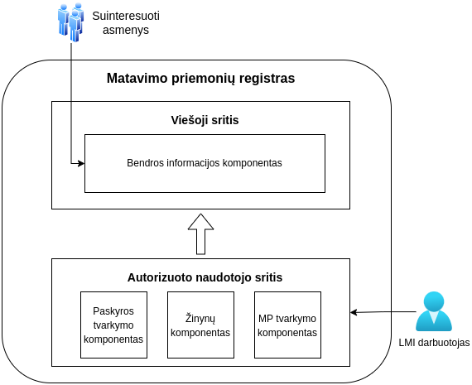

5.1 PAV. ESAMA MPR ARCHITEKTŪROS SCHEMA

- LMPVR esamos architektūros elementų trumpas aprašymas:

5.1 LENTELĖ. ESAMOS MPR ARCHITEKTŪROS ELEMENTŲ PAAIŠKINIMAS
Eil. Nr. | Funkcinis komponentas | Aprašymas
19.1. | Viešoji sritis
19.1.1. | Viešosios informacijos modulis
19.1.1.1. | MPT atvaizdavimo komponentas | MP atvaizdavimo komponentas suteikia galimybę neautorizuotiems viešosios informacijos naudotojams peržiūrėti registruotų MPT sąrašą, kuriame pateikiami visi LMI registruoti matavimo priemonių tipai.
19.1.1.2. | Bendrosios informacijos komponentas | Bendrosios informacijos komponentas suteikia galimybes neautorizuotiems viešosios informacijos naudotojams peržiūrėti pateiktą bendrą informaciją: pagrindinius duomenis, informaciją apie modifikaciją, MPT užregistravusios įmonės rekvizitus.
19.2. | Autorizuoto naudotojo sritis
19.2.1. | LMI darbuotojo modulis
19.2.1.1. | Paskyros tvarkymo komponentas | Šiuo metu, paskyros tvarkymo komponentas autorizuotam LMPVR naudotojui sudaro galimybę pakeisti tik prisijungimo duomenis (slaptažodį).
19.2.1.2. | Žinynų komponentas | Žinynų komponentas autorizuotam LMPVR naudotojui suteikia galimybes pildyti ir koreguoti žinynų įrašus (šalys, grupės, pogrupiai, firmos, rekvizitai).
19.2.1.3. | MPT tvarkymo komponentas | MPT komponentas autorizuotam LMPVR naudotojui suteikia galimybes pildyti, koreguoti, deaktyvuoti MPT duomenis.

- Paminėtina, kad šiuo metu veikiančioje LMPVR nėra galimybės praplėsti sistemos funkcionalumą, kad atitiktų šiuo metu galiojančius teisės aktus bei nuostatus.
- Neužtikrinta galimybė jungtis LMI darbuotojams nuotoliniu būdu.
- Nėra galimybės gauti automatinių pranešimų dėl MP besibaigiančio tipo patvirtinimo sertifikato galiojimo laiko.
- Nėra išregistruotų MPT, jų tipo patvirtinimo sertifikatų archyvo.
- Nėra sąsajos su Juridinių asmenų registru.
- Nesudaryta galimybė suinteresuotiems asmenims pateikti reikiamus dokumentus MPT registravimui bendroje informacinėje sistemoje.
- Šiuo metu LMPVR didžioji dalis procesų nėra kompiuterizuoti arba kompiuterizuoti pavieniai, t.y. prašymų pateikimo, jų stebėsenos, duomenų atnaujinimo ir viešinimo, žingsniai.
- Pagrindinės Projektu sprendžiamos problemos:
  - sumažintas elektroninės paslaugos proceso veiksmų skaičius;
  - sumažintas gavėjo kontaktų su institucija skaičius;
  - sumažintas teikimo metu pildomų formų skaičius;
  - sumažinta duomenų praradimo tikimybė;
  - padidintas duomenų įvedimo/redagavimo tikslumas;
  - padidintas sistemos saugumas;
  - atitiktis naujausiems nuostatų, teisės aktų ir reglamentų reikalavimams;
  - LMPVR integracija su susijusiais valstybės registrais ir Valstybės informacinių išteklių sąveikumo platforma;
  - suteikti galimybę suinteresuotiems asmenims pateikti reikiamus dokumentus MPT registravimui - naudojant bendrą informacinę sistemą.
  - padidinti LMPVR naudotojų darbo efektyvumą ir pagreitinti susijusius veiklos procesus;
  - atnaujinti LMPVR architektūrą bei technologines priemones, atsižvelgiant į šiuolaikiškas IT rinkos tendencijas.

6. SIEKIAMOS SITUACIJOS APRAŠYMAS

- Šios Sutarties apimtyje siekiama modernizuoti LMPVR, kurios pagrindu veiktų pažangios elektroninės paslaugos, susijusios su Lietuvos matavimo priemonių valstybės registro priežiūros procesu.
- Modernizuojant LMPVR siekiama:
  - integruoti su susijusiais valstybės registrais ir VIISP;
  - padidinti LMI naudotojų darbo efektyvumą ir pagreitinti susijusius veiklos procesus;
  - sukurti naujas ir patobulinti esamas LMPVR funkcijas.
- Modernizavimo būsimi procesai pateikiami Priede Nr. 10.2;
- Sukurtais funkcionalumais naudosis šios suinteresuotos šalys:
  - LMI darbuotojai;
  - suinteresuoti asmenys;
  - visuomenė;
- Modernizuojant LMPVR siekiama sudaryti galimybes automatizuotu būdu vykdyti šias funkcijas:
  - LMI darbuotojams:
    - sukurtomis el. priemonėmis teikti konsultacijas suinteresuotiems asmenims;
    - efektyviai, pagal įvairius paieškos parametrus, vykdyti MPT paiešką ir jų duomenų peržiūrą;
    - atnaujinti ir pateikti aktualią informaciją, susijusią su MPT;
    - gauti suinteresuotų asmenų prašymus įtraukti MPT į registrą;
    - gauti automatinius pranešimus apie MPT galiojimo datą;
    - pašalinti, atnaujinti MPT;
    - administruoti sisteminius ir kitus parametrus (turinį, klasifikatorius ir kt.);
    - peržiūrėti LMPVR naudojimo audito žurnalo įrašus;
    - sugeneruoti ir peržiūrėti reikiamas ataskaitas.
  - Suinteresuotiems asmenims:
    - peržiūrėti ir filtruoti aktualius MPT duomenis;
    - teikti prašymą MPT registravimui;
    - teikti prašymą MPT duomenų atnaujinimui;
    - pateikti elektronines užklausas LMI darbuotojams ir gauti konsultacijas, susijusias su MPT registru;
    - autorizuotis per VIISP autentifikacijos komponentą.
  - Pirkimu siekiama, kad būtų įgyvendinti šie uždaviniai:
    - Modernizuotas Lietuvos matavimo priemonių valstybės registras:
      - modernizuojant šiuos komponentus:
        - MPT atvaizdavimo komponentas;
        - bendrosios informacijos komponentas;
        - paskyros tvarkymo komponentas;
        - žinynų komponentas;
        - MPT duomenų tvarkymo komponentas.
      - sukuriant naujus komponentus:
        - prisijungimo per VIISP komponentą;
        - susirašinėjimo komponentą;
        - susirašinėjimo komponentas duomenų mainų komponentą;
        - prašymų tvarkymo komponentą;
        - administravimo komponentą;
        - ataskaitų komponentą;
        - sukurti integraciją su JAR.
  - Parengta modernizuojamo LMPVR techninė dokumentacija;
  - Atliktas LMPVR testavimas;
  - Apmokyti LMPVR naudotojai naudotis sukurtais funkcionalumais;
  - Pradėta LMPVR gamybinė eksploatacija;
  - Išspręstos problemos, kurios aprašytos 26. punkte.

7. FUNKCINIŲ REIKALAVIMŲ APRAŠYMAS

7.1. LMPVR funkcinė architektūra

- Diegėjas gali pasiūlyti kitą LMPVR architektūrą, realizuojančią visus funkcinius ir nefunkcinius reikalavimus pilna apimtimi.
- Žemiau pateikiama preliminari būsima LMPVR architektūros schema:

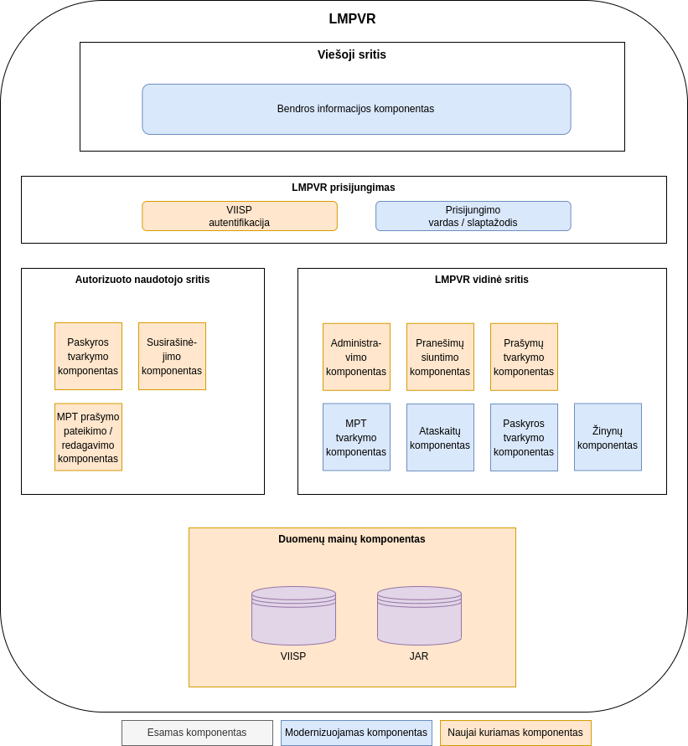

7.1 PAV. PRELIMINARI LMPVR ARCHITEKTŪROS SCHEMA

- LMPVR architektūros elementų trumpas aprašymas:

7.1 LENTELĖ. LMPVR ARCHITEKTŪROS ELEMENTŲ TRUMPAS APRAŠYMAS
Eil. Nr. | Funkcinis komponentas | Būsena | Aprašymas
35.1. | Viešoji sritis
35.1.1. | Viešosios informacijos modulis
35.1.1.1. | Bendrosios informacijos komponentas | Modernizuojamas | Bendrosios informacijos komponentas suteikia galimybes neautorizuotiems viešosios informacijos naudotojams peržiūrėti pateiktą bendrą informaciją: pagrindinius duomenis, informaciją apie modifikaciją, MPT užregistravusios įmonės rekvizitus.
35.2. | LMPVR prisijungimo būdai
35.2.1. | VIISP autentifikacija | Naujai kuriamas | VIISP autentifikacijos komponentas sudarys galimybę LMPVR naudotojams prisijungti prie sistemos.
35.2.2. | Prisijungimas vardu / slaptažodžiu | Modernizuojamas
35.3. | Autorizuoto naudotojo sritis
35.3.1. | Paskyros tvarkymo komponentas | Naujai kuriamas | Paskyros tvarkymo komponentas, autorizuotam LMPVR naudotojui, suteiks galimybes:  - įvesti / pakeisti paskyros duomenis, kontaktinius duomenis ir kitus duomenis;  - pakeisti prisijungimo duomenis.
35.3.2. | Susirašinėjimo komponentas | Naujai kuriamas | Susirašinėjimo komponentas suteiks galimybes:  - asmeniui pateikti paklausimus LMI darbuotojui;  - gauti atsakymus iš LMI darbuotojo;  - pateikti LMI prašomus dokumentus;
35.3.3. | MPT prašymo pateikimo / redagavimo komponentas | Naujai kuriamas | MPT prašymo pateikimo / redagavimo komponentas suteiks galimybes pateikti / redaguoti prašymą įtraukti MPT į registrą.
35.4. | LMPVR vidinė sritis
35.4.1. | Administravimo komponentas | Naujai kuriamas | Administravimo komponentas suteiks galimybes:  - audituoti LMPVR naudotojų atliktus veiksmus;  - peržiūrėti bei eksportuoti LMPVR naudojimo audito žurnalo įrašus;  - administruoti sisteminius ir kitus parametrus (turinį, klasifikatorius ir kt.).
35.4.2. | Pranešimų komponentas | Naujai kuriamas | Pranešimų siuntimo komponentas suteiks galimybes:  - gauti automatinius pranešimus apie MPT galiojimo pabaigos datą;  - gauti pranešimą apie naują MPT registravimo užklausą.
35.4.3. | Prašymų tvarkymo komponentas | Naujai kuriamas | Prašymų tvarkymo komponentas suteiks galimybes:  - peržiūrėti asmenų, pateikusių prašymą įtraukti MPT į registrą, prašymo duomenis;  - el. priemonėmis prašyti suinteresuoto asmens tikslinti duomenis.
35.4.4. | Paskyros tvarkymo komponentas | Modernizuojamas | Paskyros tvarkymo komponentas, autorizuotam LMPVR naudotojui, suteiks galimybes:  - įvesti / pakeisti paskyros duomenis, kontaktinius duomenis ir kitus duomenis;  - pakeisti prisijungimo duomenis.
35.4.5. | Ataskaitų komponentas | Modernizuojamas | Ataskaitų komponentas suteiks galimybę sugeneruoti reikiamas ataskaitas, jas peržiūrėti, spausdinti ir atlikti kitus veiksmus.
35.4.6. | Žinynų komponentas | Modernizuojamas | Žinynų komponentas LMI darbuotojui suteikia galimybes pildyti ir koreguoti žinynų įrašus (šalys, grupės, pogrupiai, įmonės, rekvizitai).
35.4.7. | MPT tvarkymo komponentas | Modernizuojamas | MPT komponentas LMI darbuotojui suteikia galimybes pildyti, koreguoti, deaktyvuoti MPT duomenis.
35.5. | Duomenų mainų komponentas
35.5.1. | Duomenų mainų komponentas | Naujai kuriamas | Duomenų mainų komponentas užtikrins duomenų mainus su kitomis informacinėmis sistemomis ir registrais. Duomenys (juridinio asmens pavadinimas, kodas, teisinė forma, juridinio asmens buveinė (adresas) ir kt.) iš kitų informacinių sistemų ir registrų bus gaunami naudojant VIISP duomenų mainų platformą.
35.5.2. | VIISP | Naujai kuriamas | LMPVR naudos iš VIISP autentifikacijos komponentų duomenis.
35.5.3. | JAR | Naujai kuriamas | LMPVR naudos JAR duomenis, Juridinių asmenų duomenų patikrinimui.

7.2. Funkciniai reikalavimai

7.2.1. Bendrieji reikalavimai

- Reikalavimai naudotojų autorizavimui:
  - LMPVR viešosios srities naudotojai turi galėti naudotis MPR viešais duomenimis be autorizacijos.
  - Asmenims, kurie nori įtraukti MPT į registrą, turi būti galima prisijungti prie LMPVR:
    - naudojant VIISP asmens identifikavimo el. erdvėje el. paslaugą.
  - LMPVR darbuotojams, kurie naudoja LMPVR vidinę sritį, turi būti galima prisijungti prie LMPVR:
    - prisijungimo vardu ir slaptažodžiu.
  - Asmeniui, kuris prisijungia prie LMPVR, priskiriamos teisės ir rolės:
    - MPT duomenų pateikėjas;
    - LMI darbuotojas;
    - sistemos administratorius.
- Prisijungusiems naudotojams turi būti galima tvarkyti LMPVR duomenis, pagal jiems suteiktas roles ir teises.
- Modernizuotame LMPVR turi būti realizuoti visi funkciniai reikalavimai, įskaitant ir esamas LMPVR funkcijas.

7.2.2. Viešosios informacijos naudotojo modulis

- Viešosios informacijos naudotojo modulio panaudos atvejai:

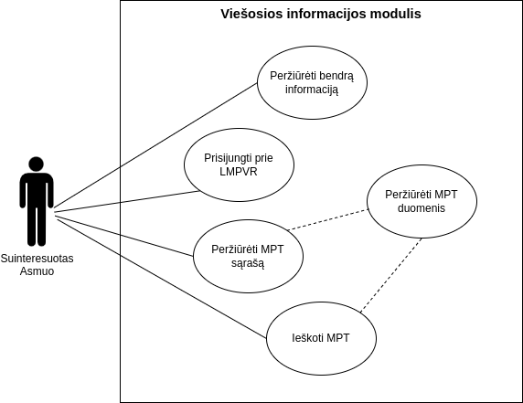
7.2 PAV. VIEŠOSIOS INFORMACIJOS NAUDOTOJO MODULIO PANAUDOS ATVEJAI

- Reikalavimai viešosios informacijos naudotojo modulio funkcijoms:
  - Neautorizuotas naudotojas turi galėti peržiūrėti registruotų MPT sąrašą:
    - MPT sąraše turi būti pateikiama informacija, neapsiribojant:
      - MPT identifikavimo kodas;
      - matavimo priemonės pavadinimas;
      - tipas;
      - charakteristikos;
      - reikalavimai;
      - gamintojas;
      - šalis gamintoja;
      - įsakymo numeris;
      - įsakymo data;
      - modifikacijos;
      - MPT užregistravusio ūkio subjekto kontaktiniai duomenys.
    - MPT sąrašą turi būti galima filtruoti ir rūšiuoti pagal loginę prasmę atitinkančius sąrašo atributus.
    - Neautorizuotas naudotojas turi galėti peržiūrėti bendrąją informaciją;
    - Viešosios informacijos naudotojo modulyje turi būti galima inicijuoti prisijungimą prie LMPVR, taip kaip aprašyta 7.2.1. skyriuje.

7.2.3. Autorizuoto naudotojo sritis

- Autorizuoto naudotojo srities panaudos atvejai:

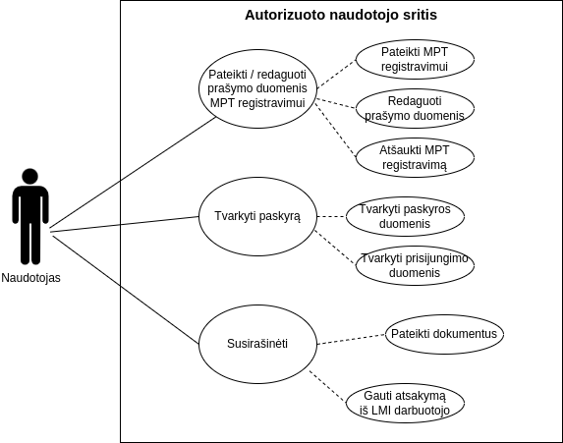
7.3 PAV. AUTORIZUOTO NAUDOTOJO SRITIES PANAUDOS ATVEJAI

- Autorizuoto naudotojo srities funkcijoms:
  - Autorizuotam naudotojui, turi būti galima pateikti / redaguoti prašymo duomenis MPT registravimui:
    - Pateikti MPT registravimui:
      - užpildyti LMI pateiktą formą;
      - įkelti reikiamus dokumentus;
      - pateikti kitą reikiamą informaciją ar papildomus duomenis.
    - Redaguoti prašymo duomenis:
      - įkelti papildomus dokumentus;
      - nurodyti pakeitimo priežastį;
      - pateikti kitą reikiamą informaciją ar papildomus duomenis;
      - atlikus pakeitimus, turi būti pateikiamas pranešimas LMI darbuotojui;
      - informacija apie LMI darbuotojo redaguotą MPT turi būti prieinama autorizuotam naudotojui.
    - Autorizuotas naudotojas turi galėti ištrinti nepateiktą prašymą.
  - Autorizuotam naudotojui, turi būti galima tvarkyti savo paskyrą:
    - naudotojas turi galėti tvarkyti paskyros duomenis:
      - turi būti galima įvesti naujus ir redaguoti įvestus naudotojo paskyros duomenis, kurie turi būti identifikuoti detalios analizės etapo metu.
    - naudotojas turi galėti tvarkyti prisijungimo duomenis:
      - pakeisti slaptažodį;
      - į registruotą el. pašto adresą gauti nuorodą į slaptažodžio pakeitimo langą.
    - Autorizuotam naudotojui, turi būti galima vykdyti susirašinėjimo funkcijas:
      - turi būti galima pateikti klausimą LMI darbuotojui ir gauti atsakymą;
      - autorizuotas naudotojas turi galėti gauti LMI darbuotojo prašymą pateikti reikiamus dokumentus, kitą informaciją ar nurodymą patikslinti MPT duomenis;
      - jeigu pateikiamas nurodymas patikslinti MPT duomenis, tuomet pranešime turi būti pateikiama nuoroda į MPT ir kita informacija, kuri nurodyta 39.1.1, kurią reikia patikslinti;
      - pateikus nurodymą patikslinti MPT duomenis, LMI darbuotojas turi gauti pranešimą;
      - patikslinus MPT duomenis, autorizuotas naudotojas turi gauti pranešimą apie koreguotus MPT duomenis.
      - turi būti galima pateikti LMI prašomus dokumentus:
        - turi būti galima įkelti dokumentą iš kompiuterio;
        - turi būti galima įvesti teikiamo dokumento pavadinimą ir parašyti komentarą dokumento prašančiam LMI darbuotojui;

7.2.4. LMPVR vidinės srities komponentai

7.2.4.1. Administravimo komponentas

- Administravimo komponento panaudos atvejai:

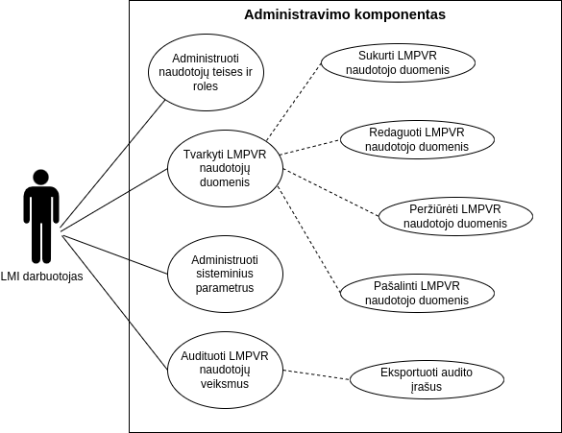
7.4 PAV. ADMINISTRAVIMO KOMPONENTO PANAUDOS ATVEJAI

- Reikalavimai administravimo komponento funkcijoms:
  - turi būti galima tvarkyti (sukurti, peržiūrėti, redaguoti, pašalinti) LMPVR naudotojų duomenis:
    - sukurti LMPVR naudotoją, nurodant:
      - vardą, pavardę, prisijungimo vardą, slaptažodį, galiojimo terminą, pareigas, priskirti struktūrinį padalinį ir kt.;
      - suteikti LMPVR naudojimo roles ir (ar) teises;
      - nustatyti LMPVR naudotojo aktyvumą:
        - aktyvus – leidžiama prisijungti prie LMPVR;
        - neaktyvus – draudžiama prisijungti prie LMPVR.
    - jeigu LMPVR naudotojas jau yra sukurtas, tuomet neturi būti galima sukurti naujo to paties LMPVR naudotojo.
    - Turi būti galima peržiūrėti LMPVR naudotojų sąrašą:
      - sukurti LMPVR naudotojai turi būti pateikiami peržiūrai LMPVR naudotojų sąraše;
      - LMPVR naudotojų sąraše turi būti galima vykdyti LMPVR naudotojų paiešką pagal įvairius paieškos parametrus, kurie turi būti detalizuoti detalios analizės ir projektavimo etapų metu;
      - LMPVR naudotojų sąrašą turi būti galima filtruoti pagal sąrašą prasmingai atitinkančius atributus;
      - LMPVR naudotojų sąraše turi būti galima inicijuoti LMPVR naudotojo sukūrimo, redagavimo, peržiūros ar kitus veiksmus.
    - turi būti galima administruoti LMPVR naudotojų teises ir roles:
      - Diegėjas turi pateikti visų teisių aprašymus. Trumpi teisių aprašymai turi būti pateikiami ir LMPVR;
      - teisės turi būti priskiriamos LMPVR naudotojų rolėms. Rolės turi būti priskiriamos naudotojams;
      - turi būti galimybė LMPVR naudotojams priskirti ne tik roles, bet ir pavienes teises;
      - turi būti galimybė LMPVR naudotojui pašalinti suteiktas roles ar teises;
      - turi būti galimybė sudaryti roles (teisių grupes), rolėms priskirti pavadinimus;
      - turi būti galimybė peržiūrėti ir tvarkyti teisių sąrašą ir rolių sąrašą;
      - Diegėjas turi sudaryti pradinius teisių ir rolių rinkinius, kurie atitiktų LMI veiklos specifiką ir poreikius.
    - Turi būti galima tvarkyti įvairius LMPVR sisteminius parametrus, kurie bus identifikuoti ir apibrėžti projektavimo etape;
    - Turi būti galima audituoti LMPVR naudotojų atliekamus veiksmus:
      - turi būti vykdomas LMPVR naudotojų atliekamų veiksmų auditavimas. Atliekant auditavimo įrašo išsaugojimą duomenų bazėje, turi būti kaupiama:
        - kas atliko veiksmą (naudotojas);
        - kada atliko veiksmą (data);
        - kokius duomenis atnaujino;
        - kokius duomenis įterpė;
        - kokius duomenis pašalino;
        - kita informacija, nustatyta analizės ir projektavimo etapų metu;
      - LMPVR administravimo priemonėmis turi būti galimybė atlikti audito įrašų analizę (paiešką, filtravimą pagal įvairius parametrus).
      - Siekiant išvengti perteklinės auditavimo informacijos kaupimo, tikslūs audito įrašų darymo momentai turi būti suderinti su Perkančiąja organizacija
      - Turi būti sukurtas audito informacijos archyvavimo funkcionalumas. Audito duomenys turi būti archyvuojami ne rečiau nei kas 1 metus arba pagal poreikį.

7.2.4.2. Pranešimų siuntimo komponentas

- Pranešimų siuntimo komponento panaudos atvejai:

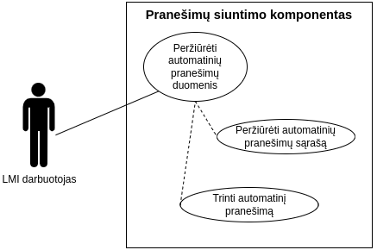
7.5 PAV. PRANEŠIMŲ SIUNTIMO KOMPONENTO PANAUDOS ATVEJAI

- Reikalavimai pranešimų siuntimo komponento funkcijoms:
  - LMI darbuotojas turi galėti gauti automatinius pranešimus;
  - LMI darbuotojas turi galėti peržiūrėti automatinių pranešimų duomenis:
    - turi būti galima peržiūrėti automatinių pranešimų sąrašą;
    - pranešimų sąraše turi būti pranešimo pavadinimas, data bei laikas.
  - LMI darbuotojas turi galėti trinti automatinį pranešimą;
  - išankstiniai pranešimai dėl MPT besibaigiančio tipo patvirtinimo sertifikato galiojimo laiko turi būti išsiųsti ne vėliau kaip likus 3 mėnesiams iki jo galiojimo termino pabaigos.
  - automatiniai pranešimai, jų generavimo sąlygos ir kiti parametrai turi būti detalizuoti detalios analizės ir projektavimo etapų metu.

7.2.4.3. Prašymų tvarkymo komponentas

- Prašymų tvarkymo komponento panaudos atvejai:

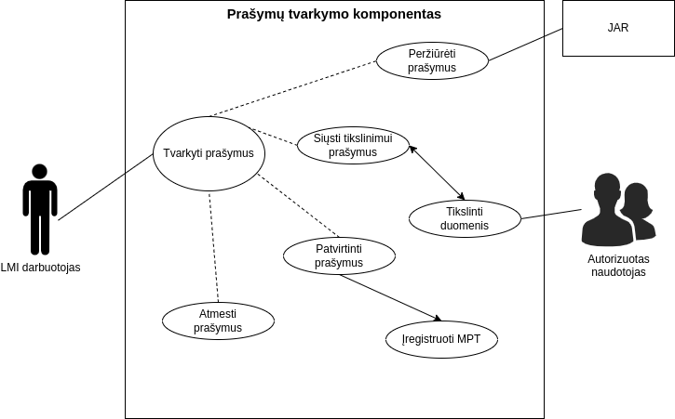
7.6 PAV. PRAŠYMŲ TVARKYMO KOMPONENTO PANAUDOS ATVEJAI

- Reikalavimai prašymų tvarkymo komponento funkcijoms:
  - LMI darbuotojas turi galėti tvarkyti prašymus:
    - turi būti galima peržiūrėti prašymų sąrašą:
      - turi būti galima filtruoti pagal loginę prasmę atitinkančius sąrašo atributus;
      - turi būti automatiškai patikrinta įmonės kontaktiniai duomenys (JAR);
      - turi būti galima patvirtinti prašymą ir įtraukti MPT į registrą.
    - turi būti galimybė siųsti prašymą informacijos tikslinimui (pateikti papildomus dokumentus, patikslinti charakteristikas ar kt.):
      - tikslinimo iteracijų skaičius neturi būti ribojamas.
    - turi būti galima atmesti prašymą įtraukti MPT į registrą:
      - atmetus prašymą įtraukti MPT į registrą, turi būti galima nurodyti to priežastis.

7.2.4.4. MPT tvarkymo komponentas

- MPT tvarkymo komponento panaudos atvejai:

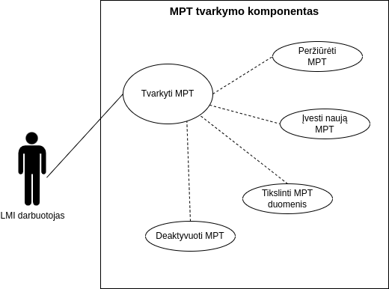
7.7 PAV. MPT TVARKYMO KOMPONENTO PANAUDOS ATVEJAI

- Reikalavimai MPT tvarkymo komponento funkcijoms:
  - LMI darbuotojas turi galėti tvarkyti MPT duomenis:
    - turi būti galima peržiūrėti MPT sąrašą:
      - turi būti galima filtruoti pagal loginę prasmę atitinkančius MPT atributus.
      - Reikalinga visapusiška MPT paieška, tiek įvedant MP identifikavimo žymenį registre, pavadinimą, jos tipą ar gamintoją, juridinį asmenį, kuris pateikė dokumentus tipo įregistravimui.
    - LMI darbuotojas turi galėti įvesti naują MPT:
      - MPT formoje turi būti galima pateikti visus susijusius duomenis:
        - MPT identifikavimo kodas;
        - matavimo priemonės pavadinimas;
        - tipas;
        - reikalavimai;
        - charakteristikos (ne mažiau negu 1000 simbolių);
        - grupė ir pogrupis;
        - įsakymo data ir numeris;
        - išbraukimo data ir numeris;
        - modifikacijos (tipas, charakteristikos);
        - dokumentus pateikusi organizacija (kontaktiniai duomenys);
        - MP gamintojas ir kontaktiniai duomenys;
        - MPT patvirtinimo sertifikato išdavimo ir galiojimo datą, numerį/galiojimo terminą;
        - kito ES valstybės narės ar EEE valstybės išduoto MP tipo įvertinimą ir patvirtinimą įrodančio dokumento išdavimo datą, numerį, galiojimo terminą;
        - užsienio valstybėje įteisinimo datą, šalį, dokumento numerį;
        - pridėti neribotą skaičių bylų susijusių su MP, nurodyti jų pavadinimą, datą, susijusi kontaktinį asmenį;
        - kitus duomenis, kurie turi būti detalizuoti detalios analizės ir projektavimo etapų metu.
    - LMI darbuotojas turi galėti redaguoti MPT duomenis:
      - redaguojami visi MPT formoje numatyti duomenys;
      - Reikalinga galimybė suvesti ir keisti, MPT identifikavimo kodą registre, pvz., šiuo metu esantis MP žymens turinys yra „Registro Nr. 2-XXX:2XXX“, o turi būti pvz., „MP identifikavimo žymuo registre 2LT-XXXX:2XXX“.
      - turi būti galimybė įvesti duomenų keitimo datą, teisinį pagrindą.
    - LMI darbuotojas turi galėti deaktyvuoti MPT:
      - deaktyvuotas MPT neturi būti pašalintas iš DB;
      - deaktyvuotas MPT turi būti vizualiai išskirta iš kitų sąraše esančių priemonių;
      - turi būti galima filtruoti pagal deaktyvuotą MPT ir kitus susijusius atributus.
  - turi būti sukurtas išregistruotų MPT ir jų tipo patvirtinimo sertifikatų archyvavimas.
  - turi būti galimybė įvesti matematinius, fizikinius ir kitus specialius simbolius.

7.2.4.5. Ataskaitų komponentas

- Ataskaitų komponento panaudos atvejai:

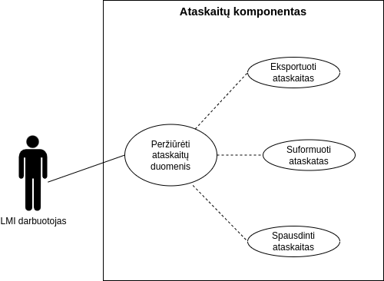
7.8 PAV. ATASKAITŲ KOMPONENTO PANAUDOS ATVEJAI

- Reikalavimai ataskaitų komponento funkcijoms:
  - turi būti realizuotos iš anksto parengtos formos ataskaitos, kuriose yra apibrėžtas dimensijų, atributų ir metrikų atvaizdavimas, t. y. kuriose vietose (stulpeliuose, eilutėse, ląstelėse) jie yra atvaizduojami ir apibrėžti galimi filtrai;
  - naujai sudarytą ataskaitą ar išsaugotą ataskaitą turi būti galima eksportuoti į XLSX, DOCX ar lygiavertes rinkmenas atvirojo kodo formatais (ODS, ODT) ir PDF formatu.;
  - Diegėjas turi realizuoti iki 3 ataskaitų LMPVR ataskaitų modulyje. Detalios analizės metu turi būti identifikuotas ataskaitų turinys;
  - Turi būti galimybė atsispausdinti ataskaitas:
    - turi būti atspausdinami tik atfiltruoti duomenys.

7.2.4.6. Žinynų komponentas

- Žinynų komponento panaudos atvejai:

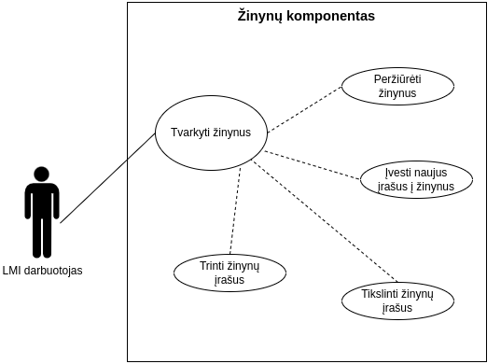
7.9 PAV. ŽINYNŲ KOMPONENTO PANAUDOS ATVEJAI

- Reikalavimai žinynų komponento funkcijoms:
  - Šiuo metu veikiančioje LMPVR, realizuoti šie žinynai:
    - šalys;
    - grupės;
    - pogrupiai;
    - firmos;
    - rekvizitai.
  - Diegėjas detalios analizės metu turi nustatyti:
    - ar visi esami žinynai yra reikalingi;
    - ar yra galimybė žinynus sujungti;
    - ar reikia sukurti naujus žinynus.
  - Visi žinynų pakeitimai turi būti suderinti su Perkančiąja organizacija.
  - Turi būti galima peržiūrėti visų žinynų įrašus:
    - turi būti galima filtruoti pagal loginę prasmę atitinkančius atributus.
  - LMI darbuotojas turi galėti įvesti naują žinyno įrašą:
    - skirtingų žinynų formose turi būti galima pateikti visus su žinynu susijusius duomenis:
      - reikiamus žinynų formų laukus diegėjas turi nustatyti detalios analizės metu.
  - LMI darbuotojas turi galėti redaguoti žinyno įrašus:
    - redaguojami visi žinynų formose numatyti duomenys.
  - LMI darbuotojas turi galėti trinti žinyno įrašus:
    - trinti gali tik tuos įrašus, kurie nėra susiję su MP ar kitais sistemoje naudojamais duomenimis;
    - pasirinkus trinti įrašą, turi rodyti informacija apie trinamą įrašą ir patvirtinimą ar tikrai įrašą norima ištrinti.

8. NEFUNKCINIAI REIKALAVIMAI

8.1. Reikalavimai reikalavimų įgyvendinimui

- Diegėjas privalo realizuoti visus šios Techninės specifikacijos reikalavimus.
- Šiame dokumente vartojami terminai „turi būti / turėti / veikti / užtikrinti / leisti / atitikti“, „turi turėti galimybę“, „turi būti galima“ yra lygiaverčiai ir reiškia, kad Diegėjas privalo sukurti ir įdiegti (ar pateikti ir įdiegti) atitinkamą funkcionalumą ir suteikti atitinkamas paslaugas. Funkcionalumas, kuris yra nurodytas būsimuoju laiku („bus“, „leis“, „apims“) nurodo siekiamą įgyvendinti būseną ir reiškia, kad Diegėjas privalo sukurti ir įdiegti (ar pateikti ir įdiegti) atitinkamą funkcionalumą.
- Diegėjas ar LMI gali siūlyti alternatyvų atskiro Techninės specifikacijos reikalavimo įgyvendinimo būdą arba reikalavimo įgyvendinimo iškeitimą į lygiavertį funkcionalumą, kuris niekaip neigiamai neturėtų įtakos projekto tikslo, uždavinių ir galutinių rezultatų įgyvendinimui bei neprieštarautų pirkimus reglamentuojančių teisės aktų reikalavimams. Kiekvienas siūlomas alternatyvus ar reikalavimą keičiantis funkcionalumas turi būti suderinamas su LMI bei tvirtinimas reikalavimo pakeitimo, tikslinimo protokolu. Reikalavimo keitimo į lygiavertį funkcionalumą atveju, Diegėjas turės pateikti raštišką pagrindimą, apimantį pakeitimo poveikio ir kritiškumo aprašymą, pagrindžiant, kad pakeitimas neįtakoja viso LMPVR funkcionalumo.
- Diegėjas gali siūlyti alternatyvius architektūros realizavimo būdus, kurie užtikrintų lygiavertę ar geresnę LMPVR greitaveiką, aukštą prieinamumą, plečiamumą, interoperabilumą, palaikymą, saugumą ir patogumą. Kiekvienas siūlymas turi būti įvertintas ir patvirtintas LMI.

8.2. Reikalavimai sąsajoms su išorinėmis informacinėmis sistemomis ir registrais

- Reikalavimai sąsajoms su išorinėmis informacinėmis sistemomis ir registrais:
  - Diegėjas turi suprojektuoti ir realizuoti integracines sąsajas su žemiau išvardintomis išorinėmis informacinėmis sistemomis ir registrais:
    - VIISP;
    - JAR.
  - integracinių sąsajų būdu gaunamų duomenų apimtis ir jų gavimo periodiškumas turi būti suderinti detalios analizės ar projektavimo etapų metu;
  - Diegėjas atsakingas už integracinių sąsajų specifikacijų sudarymą ir suderinimą su duomenų teikėjais. Už duomenų teikimo sutarčių sudarymą ir suderinimą atsakinga Perkančioji organizacija;
  - Diegėjas gali siūlyti kitus alternatyvius žemiau pateiktų integracinių sąsajų realizavimo būdus (technologijas, apimtis ir kt.), jeigu jie niekaip nedarytų neigiamos įtakos projekto tikslui, uždaviniams ir galutiniams rezultatams, taip pat nesutrikdytų kitų registrų ir informacinių sistemų, veikiančių toje pačioje infrastruktūroje, darbo, bei neprieštarautų pirkimus reglamentuojančių teisės aktų reikalavimams. Pasiūlytas alternatyvus integracijos realizavimo būdas turi užtikrinti lygiavertę ar geresnę sąsajos greitaveiką, aukštą prieinamumą, plečiamumą, interoperabilumą, palaikymą ir saugumą. Kiekvienas siūlomas alternatyvus integracijos realizavimo būdas turi būti suderinamas su Perkančiąja organizacija;
  - Diegėjas atsakingas už sąsajų sukūrimą LMPVR pusėje. Detalios analizės ir projektavimo etape turi būti detalizuotas integracinių sąsajų kiekis, tikslas, paskirtis, duomenys, technologija ir laikiškumas. Diegėjas turi parengti kiekvienos duomenų mainų sąsajos specifikacijas;
  - integracinės sąsajos, kurios turi būti realizuotos Projekto metu:

8.1 LENTELĖ. REIKALAVIMAI LMPVR SĄSAJOMS SU INFORMACINĖMIS SISTEMOMIS IR REGISTRAIS:
Eil. Nr. | Institucija | Registras / IS | Gauti / teikti | Aprašymas / Duomenys | Technologija
59.6.1. | Valstybės įmonė „Registrų Centras” | JAR | Gauti | Juridinio asmens duomenys | WS
59.6.2. | Informacinės visuomenės plėtros komitetas (IVPK) | VIISP | Gauti | Integracija skirta LMPVR naudotojų autorizavimui atlikti | WS

8.3. Reikalavimai saugumui

- LMPVR turi būti projektuojamas ir kuriamas atsižvelgiant į teisės aktų saugumo reikalavimus keliamus, pagal LMPVR tvarkomos informacijos svarbą bei LMPVR informacinės sistemoms kategoriją.
- LMPVR turi būti užtikrinamas saugumas programos lygmeniu, duomenų bazės lygmeniu, tinklo lygmeniu;
- LMPVR turi būti apsaugotas nuo pažeidžiamumų, skelbiamų projekte „OWASP Top Ten Project“, kuriame periodiškai išanalizuojama ir paskelbiama dešimt kritiškiausių pažeidžiamumų, aptinkamų internetinių technologijų pagrindu sukurtose aplikacijose. Diegėjas, prieš prasidedant bandomajai eksploatacijai turės pateikti deklaraciją, kurioje turi būti nurodyta, jog aplikacija buvo patikrinta dėl „OWASP Top Ten Project“ projekte skelbiamų kritiškiausių pažeidžiamumų.
- Sukurtas LMPVR turi būti apsaugotas nuo:
  - neautorizuotos prieigos;
  - nesankcionuoto naudotojo sesijos perėmimo;
  - nesankcionuoto duomenų perėmimo ar jų įterpimo;
  - žalingo kodo įterpimo (angl. Injection, XSS (Cross-sitescripting));
  - kitų saugumo pažeidimų, kurie įvardijami OWASP TOP 10 (https://www.owasp.org) periodiškai skelbiamame aktualiame dokumente ir ankstesnėse šio dokumento versijose nurodytų pažeidžiamumų.
  - LMPVR turi būti numatyta apsauga nuo kenkėjiško kodo įkėlimo į aplikaciją (pvz., apribota galimybė įkelti bylas su plėtiniais .com, .exe, .bat ir pan.).
  - LMPVR ryšys su darbo vietomis (interneto naršyklėmis ir/ar aplikacijomis) turi būti šifruojamas naudojant SSL (angl. Secure Socket Layer) arba kitas lygiavertes šifravimo priemones:
    - Diegėjas turi pateikti ir įdiegti SSL sertifikatus, kuriuos interneto naršyklės laiko patikimais (angl. trusted).
    - priklausomai nuo LMPVR architektūros, Diegėjas turi pateikti reikiamą kiekį sertifikatų, kuriuos naudojant bus atliekamas perduodamos / gaunamos informacijos šifravimas;
    - šifravimui naudojamas sertifikatas turi būti patvirtintas kvalifikuotu sertifikatu (pavyzdžiui: Veri Sign ar analogišku), kurį populiariosios interneto naršyklės gali verifikuoti automatiškai, t. y. darbo vietos vartotojui neturi reikėti savarankiškai sertifikato įtraukti į naršyklės ar operacinės sistemos patikimų sertifikatų saugyklą.
  - Naudotojų prisijungimas prie LMPVR turi būti apsaugotas naudotojo prisijungimo vardu ir slaptažodžiu. Turi būti taikomos tokios slaptažodžių valdymo taisyklės:
    - turi būti realizuotas automatinis slaptažodžio keitimo inicijavimas po nustatyto (konfigūravimo būdu) termino pabaigos;
    - slaptažodis turi būti sudarytas ne mažiau kaip iš 6 simbolių (raidžių, skaičių ir specialiųjų simbolių).
  - LMPVR naudotojui turi būti suteikta galimybė savarankiškai pasikeisti slaptažodį;
  - Turi būti vykdomas LMPVR naudotojų atliekamų veiksmų auditavimas. Atliekant auditavimo įrašo išsaugojimą duomenų bazėje, turi būti kaupiama:
    - kas atliko veiksmą (naudotojas);
    - kada atliko veiksmą (data);
    - kokius duomenis atnaujino;
    - kokius duomenis įterpė;
    - kokius duomenis pašalino;
    - kokias paieškos frazes naudojo;
    - kita informacija, nustatyta analizės ir projektavimo etapų metu.
  - Turi būti audituojami integracinėmis sąsajomis siunčiamų / gaunamų duomenų momentai, išsaugant informaciją:
    - iš kokios sistemos gaunami duomenys;
    - į kokią sistemą siunčiami duomenys;
    - duomenų gavimo/siuntimo data ir laikas;
    - siųsti/gauti duomenys (jeigu tam yra poreikis);
    - kita informacija, nustatyta analizės ir projektavimo etapų metu.
  - turi būti galimybė atlikti audito įrašų analizę (paiešką, filtravimą pagal įvairius parametrus). Reikalingi analitiniai veiksmai su auditavimo įrašais turi būti identifikuoti detalios analizės metu.
  - Siekiant išvengti perteklinės auditavimo informacijos kaupimo tikslūs audito įrašų darymo momentai turi būti suderinti su Perkančiąja organizacija analizės ir projektavimo etapų metu.
  - Turi būti sukurtas audito informacijos archyvavimo funkcionalumas. Audito duomenys turi būti archyvuojami ne rečiau nei kas 1 metus arba pagal poreikį.

8.4. Reikalavimai architektūrai

- Diegėjas turi pasiūlyti ir suderinti su Perkančiąja organizacija rezervinių kopijų darymo procesus, priemones ir taisykles. Diegėjas turi realizuoti atsarginių kopijų darymo ir atstatymo procesus su Perkančiosios organizacijos (ar VDPT) pateikta atsarginių kopijų darymo ir atstatymo programine įranga.
- LMPVR turi leisti atstatyti duomenis iš rezervinių duomenų kopijų. Diegėjas turi pasiūlyti ir suderinti su Perkančiąja organizacija rezervinių kopijų atstatymo procesus, priemones ir taisykles.
- LMPVR turi atitikti plečiamumo principą, t.y., sistemos pajėgumus turi būti galima didinti papildant techninę įrangą ir / arba didinant esamos įrangos pajėgumus bei nekeičiant programinės įrangos išeities tekstų, programinė įranga neturi būti ribojantis veiksnys didinant našumą.
- LMPVR sprendimo realizacija turi būti orientuojama į atitikimą (suderinamumą) atviriems, bet patikimiems standartams.
- LMPVR diegimo metu turi būti vadovaujamasi rekomendacijomis dėl atvirųjų elektroninių dokumentų standartų naudojimo.
- Informacijai teikti turi būti naudojami atviri formatai, t.y. oficialiai įregistruoti rinkmenų tarptautiniai standartai (pvz. HTML, PDF/A, PDF, ADOC, TIFF, JPEG, PNG, ODF formatai, OOXML formatai, XML ir kt.)

8.5. Reikalavimai programinei įrangai ir licencijoms

- Diegėjas privalo pateikti standartinę programinę įrangą ir licencijas reikalingas siūlomo LMPVR modernizavimo sprendimo realizacijai, jeigu Techninėje specifikacijoje tokia programinė įranga ar licencijos nėra reikalaujamos, tačiau yra būtinos LMPVR sukūrimo veikloms įgyvendinti (pvz., aplikacijų serveriai, ataskaitų programinė įranga, programavimo karkasai (angl. framework) ar pan.).
- Diegėjo pateikiama standartinė licencinė programinė įranga (angl. Commercial Off-The-Shelf Software) (pvz., turinio valdymo sistema ar kt.), kuri reikalinga LMPVR veikimui, turi būti pateikiama kartu su neriboto galiojimo licencijomis.
- LMPVR kūrimo sprendimo licencinė programinė įranga turi turėti ne mažiau kaip 3 metų palaikymą: atnaujinimų parsisiuntimą ir diegimą, naujų komponentų pateikimą.
- LMPVR kūrimo sprendimo ne licencinės programinės įrangos naudojimas neturi būti apmokestinamas (vartotojų kiekiui, galimų registruoti vartotojų kiekiui, galimų transakcijų kiekiui ir pan.).
- Jeigu siūloma standartinė licencinė programinė įranga yra licencijuojama priklausomai nuo LMPVR naudojančių naudotojų (žmonių ar sistemų) kiekio, tarnybinių stočių parametrų ar pan., tai Diegėjas turi pateikti licencijas, kurios užtikrintų racionalų ir efektyvų LMPVR veikimą ir naudojimą. Siūloma standartinė licencinė programinė įranga, kuri licencijuojama priklausomai nuo LMPVR naudojančių naudotojų (žmonių ar sistemų) kiekio, turi užtikrinti darbą ne mažiau kaip 5 naudotojams vienu metu.
- Visi reikalingos programinės įrangos ir licencijų kaštai turi būti įskaičiuoti į pasiūlymą.
- Visos reikalingos licencijos turi būti įgyjamos LMI vardu. LMI turi būti perduotos visos LMPVR veikimui reikalingos licencijos. Pateikiamų licencijų galiojimo pradžia turi būti ne ankstesnė nei bandomosios eksploatacijos etapo pabaiga ir ne vėlesnė nei garantinės priežiūros etapo pabaiga.
- Diegėjas gali pasiūlyti lygiavertę LMPVR reikalingą programinę įrangą. Teikdamas lygiavertę programinę įrangą turi užtikrinti esamo ir šioje techninėje specifikacijoje numatyto funkcionalumo veikimą.

8.6. Reikalavimai naudotojo sąsajai ir ergonomikai

- Diegėjas turi sukurti LMPVR dizainą, taikant geriausias UX (angl. User experience) ir UI (angl. User interface) praktikas, siekiant naudotojo sąsają padaryti kiek labiau įmanoma intuityvią ir suprantamą, vengiant visų perteklinių veiksmų.
- LMPVR komponentų naudotojo sąsaja turi būti prieinama naudojant interneto naršyklę (išimtys gali būti taikomos standartinei licencinei programinei įrangai, jeigu tokia teikiama (pvz. ataskaitų ir statistikos programinei įrangai, duomenų bazių administravimo programinei įrangai ir pan.)).
- Per interneto naršyklę pasiekiami LMPVR komponentai turi vienodai funkcionuoti bei būti atvaizduojami su LMI suderintose interneto naršyklėse. Preliminariai LMPVR turi veikti šių interneto naršyklių naujausiose versijose:
  - Microsoft Edge;
  - Mozilla Firefox;
  - Apple Safari;
  - Google Chrome.
- LMPVR naudotojo sąsaja turi būti realizuota lietuvių kalba. Kalba turi būti naudojama laikantis bendrinių lietuvių kalbos taisyklių. LMPVR administratoriams skirtos programinės priemonės (pvz., Administravimo aplikacija) ir pranešimai turi būti lietuvių arba anglų kalba. Viešosios srities naudotojams, LMPVR naudotojams ir administratoriams skirta informacinė aplinka ir LMPVR funkcionalumas turi būti pritaikyti neįgaliesiems.
- Naudotojų sąsajos klaidų pranešimai turi būti suformuluoti taip, kad naudotojui būtų aišku, kas atsitiko ir kokius veiksmus jam toliau reikia atlikti, kad galėtų tęsti darbą.
- Diegėjas privalo užtikrinti LMPVR korektišką veikimą tiksliai apdorojant ir išsaugant lietuvių kalba įvedamus duomenis.
- LMPVR naudotojo sąsaja turi būti intuityvi, suprantama ir nesudėtinga naudoti naudotojams, turintiems reikalaujamą kompiuterinio raštingumo lygį (ECDL ar aukštesnį), bei atitikti šiuolaikinius ergonomikos reikalavimus.
- Siekiant užtikrinti šiuolaikinius naudotojų sąsajos ergonomikos reikalavimus, rekomenduojama vadovautis LST EN ISO 9241–110:2006 „Žmogaus ir sistemos sąveikos ergonomika. 110 dalis. Dialogo principai (ISO 9241–110:2006)“ standartu arba lygiaverčiu.
- LMPVR komponentų, pasiekiamų per interneto naršyklę, naudotojo sąsaja turi atitikti W3C XHTML arba lygiavertę specifikaciją ir turi būti naudojama ne žemesnė kaip 1.0 W3C XHTML arba lygiavertė versija. Realizavimui turi būti naudojama ne žemesnė kaip 2.1 lygio CSS2 arba lygiavertė technologija (Cascading Style Sheets Language 2 Revision 1, www.w3.org/Style/CSS/).
- Naudotojų sąsajos valdymas turi remtis pelės ir klaviatūros įrenginiais.
- Turi būti realizuotas naudojimo patogumą užtikrinantis funkcionalumas:
  - operatyvios (angl. Online) duomenų paieškos priemonės;
  - TAB klavišo seka einant per duomenų įvedimo laukus;
  - užuominų ir paaiškinimų pateikimas pelės žymeklį užvedus ant grafinio objekto;
  - automatinis įvestų duomenų išsaugojimas keičiant aktyvius langus, laukus ar nutrūkus naudotojo sesijai.
  - duomenų įvedimo formose duomenų laukai turi būti užpildomi automatiškai, jeigu LMPVR yra saugomi atitinkami duomenys;
  - naudotojo sąsajos elementai, kurie remiantis LMPVR įgyvendinta logika negali būti panaudojami, privalo būti pažymimi neaktyviais ir / ar paslepiami;
  - laukuose, kuriuose įvesta daug teksto, turi būti atvaizduojama tik dalis teksto su galimybe paslėptą tekstą išskleisti. Turi būti galimybė administruoti kiek teksto turi būti atvaizduojama, priklausomai nuo to, kurioje LMPVR vietoje tas laukas yra atvaizduojamas.
- Duomenų sąrašai turi būti:
  - puslapiuojami, su galimybe nurodyti kiek sąrašo puslapyje rodyti eilučių. Naudojant naršyklės mygtuką „Grįžti“, turi būti grįžtama į prieš tai buvusį puslapį. Iš konkretaus duomenų sąrašo puslapio įėjus į pasirinktą sąrašo objektą ir grįžus atgal, turi būti atvaizduojamas tas pats duomenų sąrašo puslapis iš kurio buvo nueita į pasirinktą sąrašo objektą;
  - filtruojami pagal sąrašui aktualius kriterijus. Diegėjas, detalios analizės metu, turės identifikuoti kiekvieno sąrašo filtravimo kriterijus ir juos realizuoti;
  - rikiuojami pagal sąrašo rikiuotinus elementus;
  - atveriami spausdinimo režimu. Detalios analizės metu turi būti nustatyta, kuriems sąrašams ir formoms yra reikalinga pastaroji būsena;
  - duomenys, susidedantys iš lietuviškų rašmenų, turi būti rūšiuojami pagal lietuvišką abėcėlę.
- LMPVR turi būti indikuojami ilgiau trunkantys procesai (funkcijos), kad naudotojui būtų aišku, jog LMPVR veikia ir nėra būtinybės iškviesti tų pačių funkcijų keletą kartų. Jei procesas yra toks, kurį norint tęsti reikia palaukti kol LMPVR apdoros reikiamus duomenis, tokiu atveju naudotojui turi būti apribota galimybė inicijuoti kitus veiksmus, nebent pranešime, kuris indikuoja, kad procesas gali užtrukti, naudotojas inicijuoja ilgiau trunkančio proceso atšaukimą.
- Reikalavimai naudotojų informavimui:
  - LMPVR naudotojui pateikiami pranešimai turi būti suformuluoti taip, kad naudotojui būtų aiški pranešimo pateikimo priežastis. Informacija apie pranešimo pateikimą sąlygojančią priežastį privalo būti pateikiama nurodant konkrečius LMPVR duomenų objektus (pavyzdžiui, laukų pavadinimus);
  - naudotojui pateikiamame klaidos pranešime privalo būti nurodoma, kokius veiksmus naudotojas privalo atlikti tam, kad galėtų pašalinti pranešimo pateikimo priežastis ir tęsti darbą su LMPVR;
  - naudotojui turi būti pateikiami sėkmės pranešimai, nurodantys, kad naudotojo atlikti veiksmai yra sėkmingi (pavyzdžiui, informuojama, kad įrašas išsaugotas / ištrintas / pakoreguotas, duomenys sėkmingai įkelti ir pan.);
  - klaidų pranešimai, sėkmės pranešimai ir informaciniai pranešimai turi būti išskirti skirtingomis spalvomis ar skirtingais simboliais, kad vizualiai būtų galima atskirti;
  - jeigu naudotojui atlikus veiksmus rezultatai turės didelės įtakos (pvz. ištrynimas), prieš atliekant veiksmą LMPVR turi pateikti pranešimą ir paprašyti naudotojo patvirtinti, kad veiksmą tikrai norima vykdyti.
- Naudotojui turi būti pateikiamos pagalbos priemonės padedančios greičiau išmokti naudotis LMPVR (pavyzdžiui, pagalbos mygtukai, naudotojo vadovas).
- Naudotojo sąsajoje esantys duomenų įvedimo laukai turi turėti duomenų validavimo taisykles ir tikrinti įvedamų duomenų logikos korektiškumą. Laukai ir laukų validavimo taisyklės turi būti suderinti su Perkančiąja organizacija detalios analizės ir projektavimo etapų metu. Preliminariai turės būti:
  - tikrinami privalomi įvesti duomenys;
  - tikrinimas duomenų formatas (datos, skaičiaus, teksto ar kitas nustatytas taisykles);
  - tikrinami įkeliamų rinkmenų plėtiniai ir dydžiai;
  - atliekamas loginis tikrinimas tarp formos elementų – vieno formos elemento parinkimas (įvedimas) turi galėti įjungti/ išjungti kitus formos elementus ir atlikti kitus veiksmus, kurie turės būti suderinti su Perkančiąja organizacija.

8.7. Reikalavimai greitaveikai ir našumui

- LMPVR aplikacijos realizacija turi užtikrinti, kad kai su LMPVR vienu metu dirba 5 naudotojų ir kiekvienas naudotojas kas 5 sekundes atlieka atsitiktinį veiksmą, atsakas (naudotojo naršyklės priimti HTTP paketai) neturi viršyti 2 sekundžių. Galimi išimtiniai atvejai, kurie turi būti suderinti su Perkančiąja organizacija (pvz., rizikos sąrašo sudarymas, rizikos apskaičiavimas, ataskaitų generavimas, duomenų importavimas ar eksportavimas ir kt.).
- Tinklinių sąsajų (WS ar RESTful) realizacija turi užtikrinti, kad projektavimo metu apibrėžti integraciniai scenarijai įvyks per racionalų laiko tarpą ir niekaip neigiamai neįtakos LMPVR aplikacijos naudojimo patogumo ir našumo.
- Priėmimo testavimo etapo metu (ar kitu sutartu metu) Diegėjas turi sudaryti visas reikiamas sąlygas Perkančiosios organizacijos atstovų specialistams, kurie atliks našumo ir greitaveikos testavimą. Esant poreikiui Paslaugų teikėjas turės atlikti konfigūravimo ar programavimo darbus, kurie bus būtini siekiant išbandyti LMPVR našumą įvairiais jos naudojimo scenarijais. Diegėjas neturės pateikti jokios programinės ar techninės įrangos, skirtos našumo ir greitaveikos testavimo vykdymui.
- Diegėjas turės atlikti reikiamus LMPVR programavimo ir / ar konfigūravimo darbus, atsižvelgiant į Perkančiosios organizacijos atstovų atliktų našumo ir greitaveikos testavimų rezultatus, jeigu testų rezultatai netenkins aukščiau punktuose įvardintų našumo ir greitaveikos reikalavimų.

8.8. Reikalavimai paslaugų teikimui

8.8.1. Reikalavimai analizei ir projektavimui

- Diegėjas analizės ir projektavimo etapų vykdymo metu turi atlikti detalią veiklos procesų ir poreikių analizę bei projektavimą ir parengti detalios reikalavimų analizės ir projektavimo dokumentus, kurie detalizuoti 9.1 lentelėje.
- Detalios reikalavimų analizės dokumente turi būti pateikti pagal specifikacijos funkcinius ir nefunkcinius reikalavimus bei pagal LMI išsakytus poreikius parengti panaudos atvejai (angl. use case) (panaudos atvejų diagramos ir detalūs panaudos atvejų aprašymai, nurodant žingsnius (pagrindinę eiga, alternatyvią eigą, išimtinę eigą) ir kitus apribojimus, naudojant UML (angl. Unified Modeling Language) ar lygiavertę notaciją. Turi būti atliktas visų Techninės specifikacijos funkcinių ir nefunkcinių reikalavimų susiejimas su detalios analizės dokumento turiniu (skyriais, panaudos atvejais, diagramomis ir pan.). Siejimas turi būti atliekamas tokia forma, kad būtų aišku kokiu būdu yra projektuojamas ir realizuojamas kiekvienas Techninės specifikacijos reikalavimas.
- Atliekant analizę ir projektavimą Diegėjas turi vykdyti susitikimus su LMI paskirtais veiklos specialistais ir kitų susijusių institucijų specialistais.
- Detalios analizės ir projektavimo etapų metu Diegėjas turi detalizuoti specifikacijos funkcinius ir nefunkcinius reikalavimus, kad jais vadovaujantis būtų galima realizuoti poreikius atitinkančią LMPVR.

8.8.2 Reikalavimai testavimui

- Turi būti atliktas modernizuoto LMPVR priėmimo testavimas.
- Testavimo tikslai:
  - įsitikinti, kad yra įgyvendinti visi funkciniai ir nefunkciniai Techninės specifikacijos reikalavimai;
  - įsitikinti, kad reikalavimų įgyvendinimas atliktas tinkama apimtimi;
  - nustatyti ar reikalavimų įgyvendinimas tenkina LMI ir kitas suinteresuotas šalis;
  - identifikuoti ir užregistruoti funkcionalumo klaidas, problemas, trūkumus (angl. bugs);
- Turi būti atlikti šie testavimai:
  - vidinis testavimas. Vidinius atskirų komponentų testavimus Diegėjas turi atlikti nedalyvaujant LMI atstovams, tačiau turi pateikti tokio testavimo įrodymus – vidinio testavimo ataskaitą ir nustatytų neatitikimų sąrašą;
  - saugos testavimas;
  - apkrovos (greitaveikos) testavimas;
  - priėmimo testavimas (angl. acceptance testing). Šis testavimas turi būti atliekamas tik gavus teigiamus saugos ir apkrovos testavimo rezultatus dalyvaujant Diegėjui, LMI ir kitoms suinteresuotoms šalims. Šio testavimo metu turi būti tikrinamas testavimo tikslų įgyvendinimas (įgyvendinimo lygio nustatymas). Priėmimo testavimo veiklos turi būti vykdomos remiantis apibrėžtu priėmimo testavimo planu ir metodika.
  - priėmimo testavimas turi būti vykdomas LMI arba Paslaugų teikėjo pateiktos techninės įrangos pagrindu. Jeigu priėmimo testavimo metu nebus galimybės testavimo vykdyti LMI pateiktoje techninėje įrangoje, tuomet testavimas turės būti vykdomas naudojant Diegėjo pateiktą techninę įrangą (jos pagrindu veikiančią testinę aplinką). Tokiu atveju turės būti atliktas atskiras testavimas LMI pateiktoje techninėje įrangoje siekiant įsitikinti, kad LMPVR korektiškai veikia kitos techninės įrangos pagrindu.
  - Diegėjas turi įdiegti LMPVR testavimo aplinką, kai LMI sudarys tam technines ir organizacines sąlygas. Testinėje aplinkoje turi būti naudojami depersonalizuoti duomenys. Turi būti įgyvendintos integracinės sąsajos su integruotinų išorinių sistemų testinėmis aplinkomis (jeigu tokios yra).
  - Testavimo aplinkos architektūros principai turi atitikti numatomos darbinės LMPVR aplinkos architektūrą.
- Atliktas modernizuotos LMPVR testavimas turi užtikrinti, kad LMPVR yra tinkama bandomajai eksploatacijai.
- Priėmimo testavimo metu turi būti vykdomas identifikuotų klaidų, problemų ir trūkumų registravimas. Už registravimą atsakingas Diegėjas.
- Klaidų žurnalas turi būti specializuota problemų registravimo ir sekimo programinė įranga (angl. issue tracking software), paremta tinklinėmis technologijomis, t. y. pasiekiama naudojant interneto naršyklę.
- Diegėjas turės parengti visus testavimui reikalingus testavimo duomenis.
- Diegėjas turės užtikrinti, kad priėmimo testavimo metu LMPVR būtų pakankamai testinių duomenų, kurie leistų visiškai ištestuoti sukurto LMPVR funkcionalumus.
- Priėmimo testavimas bus užbaigiamas, kai bus tenkinami testavimo plane ir metodikoje įvardinti testavimo priėmimo kriterijai.

8.8.3. Reikalavimai diegimui

- Diegėjas turės įdiegti LMPVR į LMI pateiktą techninę įrangą bei atlikti techninės ir programinės įrangos konfigūravimo darbus, kad būtų užtikrintas tinkamas LMPVR darbinės aplinkos veikimas.
- Diegėjas turi sukurti testavimo ir eksploatavimo aplinkas, kai LMI sudarys tam technines ir organizacines sąlygas.
- Diegėjo sukurta LMPVR eksploatavimo aplinka turi užtikrinti aukštą prieinamumą ir saugumą.
- Diegėjas turi įdiegti priemones, užtikrinančias automatinį naujų sistemos versijų eksploatacinėje aplinkoje diegimą, užtikrinant jos veikimą diegimo metu.
- Turi būti realizuoti sprendimai, kad programinio kodo, aplikacijų, duomenų bazių atnaujinimas reikiamose aplinkose būtų atliekamas be papildomų vartotojo veiksmų.
- Diegėjas turi užtikrinti LMI darbuotojų konsultavimą visais su LMPVR programinės įrangos diegimu susijusiais klausimais.

8.8.4. Reikalavimai bandomajai eksploatacijai

- Turi būti atlikta LMPVR bandomoji eksploatacija.
- Bandomosios eksploatacijos tikslai:
  - užtikrinti LMPVR kokybę;
  - išbandyti gamybinę LMPVR komponentų konfigūraciją;
  - identifikuoti ir pašalinti bandomosios eksploatacijos metu pastebėtus defektus;
  - stabilizuoti darbinės aplinkos konfigūraciją, atsižvelgiant į bandomosios eksploatacijos metu sukauptą patirtį.
- Bandomosios eksploatacijos veiklas Diegėjas turės vykdyti pagal su LMI suderintą bandomosios eksploatacijos planą.
- Diegėjas, iki bandomosios eksploatacijos pradžios, privalo paruošti LMPVR infrastruktūrą darbui:
  - atlikti LMPVR komponentų konfigūravimą, kad visi bandomosios eksploatacijos dalyviai turėtų galimybę prisijungti prie LMPVR iš savo darbo vietų. Naudotojo darbo vietų parengimą užtikrins LMI. Diegėjas turi pateikti rekomendacijas dėl naudotojų darbo vietų paruošimo;
  - sumigruoti (įkelti ir suvesti) visus būtinus LMPVR duomenis bei pašalinti perteklinius (bandomajai eksploatacijai nereikalingus) duomenis, taip pat privalo užtikrinti, kad visi duomenys LMPVR būtų integralūs.
- Diegėjas privalo užtikrinti LMPVR veikimą visos bandomosios eksploatacijos metu, jeigu nebus sutarta kitaip.
- Bandomoji eksploatacija yra baigiama, kai tenkinami bandomosios eksploatacijos priėmimo kriterijai, kurie pateikiami bandomosios eksploatacijos plane.
- Diegėjas po bandomosios eksploatacijos turi perduoti LMI sukurto LMPVR išeities kodą ir visos licencinės programinės įrangos instaliacinius paketus, kurie pateikiami elektroninėje laikmenoje ar kitu suderintu būdu.

8.8.5. Reikalavimai mokymams

- Diegėjas, pagal mokymų plane suderintą procedūrą ir tvarką, turi apmokyti būsimus naudotojus naudotis LMPVR.
- LMPVR naudojimui turi būti apmokyti ne mažiau kaip 2 naudotojai (LMI darbuotojai), mokymų trukmė – ne mažiau kaip 8 val.;
- Diegėjas su LMI turi suderinti tikslų mokymuose dalyvaujančių asmenų skaičių ir nurodyti tai mokymų plane.
- LMI atsakingas už mokymų vietą, Diegėjas atsakingas už mokymų medžiagos ir priemonių mokymams parengimą.
- Diegėjas turi parengti LMPVR naudojimo instrukcijas ir LMPVR administravimo instrukcijas.
- Naudotojai turi būti apmokyti naudotis sukurtais LMPVR funkcionalumais. Detalios mokymų sritys turės būti suderintos Diegėjui rengiant mokymų planą ir medžiagą.
- Mokymai turi būti atlikti iki bandomosios eksploatacijos pradžios.

8.8.6. Reikalavimai galutiniam LMPVR priėmimui

- Galutinis LMPVR priėmimas bus vykdomas pasibaigus bandomajai eksploatacijai, t. y. priėmimas galės būti vykdomas tik tada, kai bus pasiekti bandomosios eksploatacijos priėmimo kriterijai.
- LMPVR bus priimamas pasirašant perdavimo -priėmimo aktą.
- Siekiant užtikrinti sklandų Projekto tęstinumą:
  - Diegėjas, nepažeidžiant autoriaus teisių turėtojo ar trečiųjų šalių intelektinės nuosavybės teisių, sutartimi perduoda LMI autorių turtines teises į pagal užsakymą sukurtą programinę įrangą ir parengtus projektinius dokumentus, įskaitant, bet neapsiribojant, teisę neribotą laiką ir be papildomo atlygio naudoti sukurtą programinę įrangą; teisę daryti sukurtos programinės įrangos kopijas; teisę modifikuoti ir toliau plėtoti sukurtą programinę įrangą; teisę perkelti programinę įrangą į kitą technologinę platformą; teisę naudoti ir keisti jai sukurtos programinės įrangos pradinį kodą (mašininės kalbos pradinius tekstus);
  - jeigu pagal užsakymą sukurtoje programinėje įrangoje panaudota kita autoriaus teisių turėtojo ar trečiųjų šalių programinė įranga, kuri integruota į pagal užsakymą sukurtą programinę įrangą ar kitaip susieta su atliktu užsakymu ir autoriaus turtinių teisių į sukurtą programinę įrangą ar parengtus projektinius dokumentus, perdavimas LMI, užsakiusiai sukurti programinę įrangą ar parengti projektinius dokumentus, neturi apriboti šias teises perdavusio Diegėjo teisės be atskiro LMI sutikimo toliau vystyti, tobulinti, platinti ir atlikti kitus reikiamus veiksmus su sukurta programine įranga ar parengtais projektiniais dokumentais;
  - kartu su kompiuterine programa, kaip ši sąvoka apibrėžta Lietuvos Respublikos autorių teisių ir gretutinių teisių įstatyme, LMI perduodamas ir programos išeitinis kodas. Kompiuterių programos autoriaus asmeninės neturtinės teisės negali būti naudojamos tokiu būdu, kuris suvaržytų autorių turtinių teisių į šią kompiuterinę programą turėtojo teises, tarp jų ir teisę savo nuožiūra adaptuoti, keisti ir neatlygintinai platinti šiuos kūrinius. Šiame punkte numatytos autorių turtinės teisės, vadovaujantis Autorių teisių ir gretutinių teisių įstatymo ir Valstybės informacinių išteklių valdymo įstatymo 12 str. nuostatomis, perduodamos ir suteikiamos Lietuvos Respublikos ir Europos Sąjungos šalių teritorijoje neribotam laikui;
  - Diegėjas turi perduoti sukurtą programinę įrangą ir jos išeitinį kodą paslaugų perdavimo ir priėmimo akto pasirašymo datai.
  - Diegėjas neturi teisės atskleisti jokios su paslaugų teikimu susijusios informacijos trečiosioms šalims be LMI raštiško leidimo arba jei to reikalauja įstatymai.

8.8.7. Reikalavimai garantinei priežiūrai

- Diegėjas privalės užtikrinti įdiegtos programinės įrangos (aplikacijų, duomenų bazių ir kt.) garantinę priežiūrą.
- Garantinės priežiūros terminas 12 mėnesių nuo galutinio paslaugų perdavimo ir priėmimo akto pasirašymo datos.
- Garantinės priežiūros paslaugos apima sukurtos ir modernizuotos programinės įrangos sutrikimų šalinimą bei LMI atsakingų asmenų konsultavimą.
- Diegėjas turi vykdyti LMI atsakingų asmenų konsultavimą LMPVR veikimo, naudojimo bei tobulinimo klausimais. Konsultacijos turi būti teikiamos telefonu, el. paštu, naudojant priežiūros tarnybos (angl. Help Desk) programinę įrangą ar atvykus į LMI.
- Diegėjas turi teikti skubią pagalbą įsilaužimo atveju ir užtikrinti LMPVR informacijos atstatymą per LMI nurodytą laikotarpį po pranešimo užregistravimo.
- Programinės įrangos ar jos dalies (posistemio) visišku neveikimu laikoma situacija, kai LMPVR naudotojai dėl Diegėjo sukurtos programinės įrangos trūkumų visiškai nebegali naudotis LMPVR ar jos dalimi (posistemiu).
- Diegėjas LMPVR ar jos dalies (posistemio) visiško neveikimo atveju, turės užtikrinti veikimo atstatymą per ne ilgesnį nei 16 valandų laikotarpį.
- Programinės įrangos veikimo sutrikimu laikoma situacija, kai LMPVR naudotojai dėl Diegėjo sukurtos programinės įrangos funkcionalumo trūkumų negali atlikti numatytų LMPVR funkcijų ar funkcijos veikia nekorektiškai.
- Programinės įrangos sutrikimų atstatymo trukmė:
  - reakcijos į sutrikimą laikas – ne ilgiau kaip 1 (viena) darbo valanda nuo pranešimo apie sutrikimą gavimo sutartu būdu. Nesant galimybės pradėti analizę nedelsiant, Diegėjas įsipareigoja analizę pradėti ne vėliau kaip šiais terminais:
    - kritinis sutrikimas – per 2 darbo val.;
    - svarbus sutrikimas – per 6 darbo val.;
    - neesminis sutrikimas – per 8 darbo val.
  - neesminių sutrikimų šalinimas – ne ilgiau kaip 5 darbo dienos nuo pranešimo gavimo sutartu būdu. Jei sutrikimo per nurodytą laiką pašalinti negalima, kartu su LMI suderinamas susitarimas dėl sutrikimo pašalinimo laiko. Neesminis sutrikimas – kosmetinės ar panašios LMPVR klaidos, kurios neturi įtakos korektiškam funkcijų veikimui;
  - svarbių sutrikimų šalinimas – ne ilgiau kaip 3 darbo dienos nuo pranešimo gavimo sutartu būdu. Jei sutrikimo per nurodytą laiką pašalinti negalima, kartu su LMI suderinamas susitarimas dėl sutrikimo pašalinimo laiko. Svarbus sutrikimas – neapibrėžtas funkcijos veikimas, kuris leidžia įvykdyti numatytą LMPVR funkciją, tačiau naudotojui reikia atlikti papildomus, nenumatytus ar alternatyvius veiksmus;
  - kritinių sutrikimų šalinimas – ne ilgiau kaip 1 darbo diena nuo pranešimo gavimo sutartu būdu. Jei sutrikimo per nurodytą laiką pašalinti negalima, kartu su LMI suderinamas susitarimas dėl sutrikimo pašalinimo laiko. Kritinis sutrikimas – funkcijos neveikimas be galimybės reikiamą funkciją įvykdyti alternatyviai.
  - Diegėjas turi parengti prieinamas ir LMI tinkamas informavimo apie LMPVR sutrikimus, jų registravimo ir taisymo veiksmų būseną priemones: LMI ir Diegėjo suderintus telefonus, e. pašto adresus, garantinio aptarnavimo ir priežiūros tarnybos programinio įrankio adresą (nuorodą). Išvardintais būdais LMI atsakingiems asmenims turi būti galimybė pranešti apie LMPVR sutrikimus, reikiamas konsultacijas, reikiamus tobulinimus (naujo funkcionalumo kūrimą) ir pan.
  - Garantinės priežiūros paslaugos, konsultacijos telefonu ir elektroniniu paštu turi būti teikiamos LMI darbo dienomis darbo valandomis.
  - Garantinės priežiūros metu atnaujinus LMPVR funkcionalumus atitinkamai turi būti pakoreguota visa susijusi LMPVR dokumentacija, pateikti atnaujinti išeities tekstai ir kiti programiniai komponentai.

8.9. Reikalavimai dokumentacijai

- Visa dokumentacija turi būti parengta laikantis bendrinės lietuvių kalbos taisyklių.
- Visi Diegėjo parengti dokumentai turės būti suderinti su LMI. Detalūs dokumentų derinimo principai turės būti pateikti ir suderinti Diegėjo parengtame projekto vykdymo reglamente.
- Diegėjas turės parengti dokumentaciją, nurodytą 9.1 lentelėje.
- Reikalavimai rezultatų pateikimo ir derinimo terminams:
  - Dokumentų pateikimo terminai pateikti 9.1 lentelėje. Tikslus dokumentų pateikimo ir jų suderinimo terminas turi būti sutartas Paslaugų teikimo reglamente. Visi etapo dokumentai turi būti pateikti ir suderinti su LMI iki etapo pabaigos datos. Visi dokumentai privalo būti atnaujinti ir suderinti iki galutinio LMPVR perdavimo -priėmimo akto pasirašymo datos.
  - Diegėjas vykdydamas įsipareigojimą suderinti dokumentą per nurodytą terminą privalo atsižvelgti į dokumentų derinimo terminus ir į savo galimybes pataisyti dokumentus pagal pastabas. LMI įsipareigoja pateikti pastabas derinimui pateiktiems dokumentams tokiais terminais:
    - iki 100 puslapių dokumento:
      - pirma versija –per 8 darbo dienas;
      - po pastabų pataisyta dokumento versija – per 5 darbo dienas.
    - virš 100 puslapių dokumento:
      - pirma versija – per 10 darbo dienų;
      - po pastabų pataisyta dokumento versija – per 8 darbo dienas.
  - Diegėjo rezultatai derinami su LMI ne daugiau kaip 2 (dviem) iteracijomis.
  - LMI turi teisę per derinimui skirtus terminus atsisakyti teikti pastabas pirmai dokumento versijai, jeigu ji nėra tinkama derinimui ir pastabų teikimui:
    - dokumente pateikta ne visa apimtis vertikaliai, t.y. nepateikti visi būtini tokiam dokumentui pateikti skyriai ir dalys;
    - dokumente pateikta ne visa apimtis horizontaliai, t.y. dokumentas neapima visų LMPVR modulių ar funkcijų, kurie (-ios) turi būti šiame dokumente.
  - Atsisakius teikti pastabas dokumentui, laikoma, jog dokumentas nėra pateiktas derinimui ir pastabų teikimui.
- Diegėjas privalo vadovautis Paslaugų teikimo sutarties vykdymo metu aktualiomis teisės aktų redakcijomis. Diegėjui privalomi ir visi Paslaugų teikimo sutarties vykdymo metu naujai priimti / pakeisti teisės aktai, jeigu jie susiję su Paslaugų teikimo sutarties įgyvendinimu. Jei naujai priimti / pakeisti teisės aktai prieštarauja šioje Techninėje specifikacijoje aprašytiems reikalavimams, Paslaugų teikėjas turi įgyvendinti reikalavimus vadovaujantis Paslaugų teikimo sutarties vykdymo metu priimtų / pakeistų teisės aktų aktualiomis redakcijomis.
- Su LMI suderinti dokumentai turi (gali) būti keičiami vėlesnių etapų metu, jeigu yra vykdomi modernizuojamos informacinės sistemos pakeitimai, atsižvelgiant į priėmimo testavimo bei bandomosios eksploatacijos rezultatus, kitas projekto veiklas ir aplinkybes, kurios susijusios su pateiktos dokumentacijos turiniu. Projekto dokumentacija turi būti aktualizuojama (atnaujinama) ir galutinės versijos pateiktos iki LMPVR priėmimo etapo pabaigos (LMPVR galutinio perdavimo - priėmimo akto pasirašymo).
- Dokumentų galutinės versijos turi būti pateiktos elektroniniu (MS Word arba kitu su LMI suderintu redagavimui tinkamu formatu įrašant dokumentą (-us) į USB, CD, DVD ar kitą skaitmeninę laikmeną).
- Preliminarios (projektinės) versijos turi būti pateikiamos elektroniniu formatu elektroninio ryšio priemonėmis. Pastabos bei korekcijos dokumentų projektuose turi būti teikiamos MS Office programinio paketo (ar lygiaverčio) pakeitimų sekimo (angl. track changes) bei komentavimo funkcijomis. Turi būti vykdomas pateikiamų dokumentų versijavimas (versijų kontrolė).

9. REIKALAVIMAI LMPVR KŪRIMO IR DIEGIMO ETAPAMS BEI TERMINAMS

- Visos paslaugos pagal sutartį turi būti suteiktos ne vėliau kaip per 6 (šešis) mėnesius nuo Sutarties įsigaliojimo dienos, laikantis techninėje specifikacijoje ir abiejų sutarties šalių suderintame Paslaugų teikimo reglamente nustatytų paslaugų teikimo terminų.
- LMPVR turi būti modernizuojama nuosekliuoju informacinės sistemos kūrimo būdu.
- Paslaugų etapai, etapų rezultatai ir reikalavimai dokumentacijai:

9.1 LENTELĖ. PASLAUGŲ ETAPAI IR JŲ REZULTATAI
Eil. Nr. | Paslaugų teikimo etapas | Reikalavimai etapo rezultatams | Rezultatas | Terminas
153.1. | Inicijavimas | Diegėjas:  - parengia Paslaugų teikimo reglamentą ir suderina su LMI.  Perkančioji organizacija (pagal kompetenciją):  - suteikia reikalingą informaciją;  - teikia pastabas ir rekomendacijas. | - Paslaugų teikimo reglamentas. Paslaugų teikimo reglamente nurodoma projekto tikslai, prioritetai, etapų apimtys ir rezultatai, suinteresuotos šalys, darbų atlikimo grafikas, kokybiniai reikalavimai, rizikos ir jų suvaldymo būdai, komunikavimo principai, atsakomybės, tarpinių ir galutinių rezultatų priėmimo kriterijai ir kt.  - Rezultatai turi būti suderinti su LMI. | Etapo rezultatai turi būti suderinti ir pasirašyti ne vėliau kaip per 1 mėnesį nuo Paslaugų teikimo sutarties įsigaliojimo datos.
153.2. | Detali analizė | Diegėjas:  - atlieka esamos ir siekiamos padėties įvertinimą, parengia detalios analizės dokumentaciją ir ją suderina su LMI.  LMI (pagal kompetenciją):  - suteikia reikalingą informaciją;  - teikia pastabas ir rekomendacijas.  - tvirtina etapo Diegėjo rezultatus. | - Detalios analizės dokumentai. Detalios analizės dokumentuose išanalizuojami ir detalizuojami funkciniai ir nefunkciniai Techninės specifikacijos reikalavimai bei kiti LMI išsakyti poreikiai, parengiami panaudojimo atvejai (angl. use case), kurie pateikiami panaudos atvejų diagramomis pagal UML (angl. Unified Modeling Language) notaciją ir detalizuojami aprašant kiekvieno panaudos atvejo vykdymo žingsnius (pagrindinę eigą, alternatyvią eigą, išimtinę eigą) ir kitus apribojimus. Sudėtingesni panaudos atvejai ar jų grupės turi būti detalizuojami pateikiant veiklos bei LMPVR procesus, naudojant procesų modeliavimo diagramas (angl. UML activity diagram, BPMN (Business Process Model and Notation) ar lygiavertes diagramas). Pateikiami pastarųjų diagramų struktūrizuoti aprašai. Aprašomi LMPVR vartotojai ir jų teisės.  - Turi būti atliktas visų šios Techninės specifikacijos funkcinių ir nefunkcinių reikalavimų susiejimas su detalios analizės dokumento turiniu (skyriais, panaudos atvejais, diagramomis ir pan.). Siejimas turi būti atliekamas tokia forma, kad būtų aišku kokiu būdu yra projektuojamas ir realizuojamas kiekvienas šios Techninės specifikacijos reikalavimas.  - Rezultatai turi būti suderinti su LMI. | Etapo rezultatai turi būti pateikti LMI ne vėliau kaip per 2 mėnesius nuo Paslaugų teikimo sutarties įsigaliojimo datos.
153.3. | Projektavimas | Diegėjas  - parengia LMPVR projektavimo dokumentaciją;  - parengia integracinių sąsajų specifikacijas.  LMI (pagal kompetenciją):  - suteikia reikalingą informaciją;  - teikia pastabas ir rekomendacijas paslaugų rezultatams;  - tvirtina etapo Diegėjo rezultatus. | - Projektavimo dokumentai. Projektavimo dokumente pateikiama: LMPVR architektūros aprašymas fizinių komponentų ir programinių komponentų požiūriu, naudojamos technologijos (jų pavadinimai, versijos), informacinis vaizdas (duomenų bazės struktūros, duomenų bazių sąsajų schemos ir kt.), funkcinis vaizdas (LMPVR funkciniai vienetai, jų funkcijos, tarpusavio sąsajos, naudotojo sąsajos prototipai), integracinis vaizdas (sąsajos tarp vidinių ir išorinių sistemų, kuriamos sistemos atžvilgiu), operacinis vaizdas (sisteminiai procesai, algoritmai, periodiniai sisteminiai darbai ir pan.), dislokavimo vaizdas (programinių komponentų pasiskirstymas techninėje įrangoje), saugumo sprendimai, aukšto prieinamumo sprendimai, plečiamumo sprendimai ir kt.  - Integracinių sąsajų specifikacijos. Detalizuojama kiekvienos integracinės sąsajos paskirtis, realizavimo sprendimas, duomenys, duomenų formatai, siunčiamų ir gaunamų užklausų sudarymo taisyklės ir kt.  - Rezultatai turi būti suderinti su LMI. | Etapo rezultatai turi būti pateikti LMI ne vėliau kaip per 4 mėnesius nuo Paslaugų teikimo sutarties įsigaliojimo datos.
153.4. | Kūrimas (konstravimas) | Diegėjas:  - vykdo reikalingus programavimo ir programinio konfigūravimo darbus (savo kūrimo aplinkoje), įgyvendina funkcinius ir nefunkcinius reikalavimus;  - atlieka komponentų (angl. unit) testavimą, vidinį saugumo testavimą, LMPVR vidinį testavimą, sąsajų su kitomis sistemomis ir registrais (integravimo) testavimą ir parengia vidinio testavimo ataskaitą.  - parengia testavimo aplinką Perkančiosios organizacijos infrastruktūroje;  - vykdo kuriamos LMPVR demonstraciją.  LMI (pagal kompetenciją):  - suteikia reikalingą informaciją;  - parengia gamybinę ir testavimo aplinkas turimoje infrastruktūroje;  - peržiūri ir įvertina vidinio testavimo rezultatus;  - kontroliuoja Paslaugų teikimo sutarties vystymo, testavimo aplinkas;  - teikia pastabas ir rekomendacijas Diegėjo parengtai dokumentacijai;  - dalyvauja kuriamos LMPVR demonstracijose ir teikia pastabas bei rekomendacijas. | - Vidinio testavimo ataskaita, kurioje aprašyti atlikto vidinio testavimo rezultatai (apimtis, vykdymo metodika, testavimo tipai, procedūra, įėjimo/išėjimo kriterijai, testavimo aplinka), pateikiant informaciją apie LMPVR sritis, į kurias reikia atkreipti papildomą dėmesį testavimo metu.  - Sukurta kūrimo ir testavimo aplinka LMI organizacijos infrastruktūroje.  - Atliktos LMPVR demonstracijos.  - Parengta programinė įranga diegimui.  - Rezultatai turi būti suderinti su LMI. | Vidinio testavimo ataskaita turi būti pateikta bent 20 darbo dienų iki diegimo etapo pradžios.  LMPVR demonstracijos turi būti vykdomos nuolatos, pagal atskirai suderintą grafiką, kuris turi būti pateiktas Paslaugų teikimo reglamente.  Etapo rezultatai turi būti pasiekti ir suderinti ne vėliau kaip per 5 mėnesius nuo Paslaugų teikimo sutarties įsigaliojimo datos.
153.5. | Diegimas testavimo aplinkoje | Diegėjas:  - parengia ir pateikia programinę įrangą tinkamą įdiegimui LMI testavimo aplinkoje;  - įdiegia LMPVR LMI testavimo aplinkoje;  - vykdo pradinių duomenų įkėlimą į LMPVR duomenų bazę.  - konsultuoja LMI programinės įrangos įdiegimo klausimais.  - rengia priėmimo testavimo scenarijus;  LMI (pagal kompetenciją):  - suteikia reikalingą informaciją ir prieigą prie infrastruktūros, kuri reikalinga LMPVR įdiegimui;  - kontroliuoja testavimo aplinką. | - Parengta testavimo aplinka LMI infrastruktūroje.  - Sukurta programinė įranga ir įdiegta LMI testavimo aplinkoje.  - Parengti priėmimo testavimo scenarijai.  - Rezultatai turi būti suderinti su LMI. | Šis diegimo etapas turi būti baigtas iki priėmimo testavimo etapo pradžios.
153.6. | Priėmimo testavimas | Diegėjas:  - parengia naudotojų vadovus (dokumentus): LMPVR naudojimo instrukciją ir LMPVR administravimo instrukciją;  - parengia LMPVR administravimo dokumentus (įskaitant LMPVR diegimo procedūrą);  - pateikia komentarus LMPVR saugos dokumentams, atsižvelgdamas į aktualių duomenų saugą ir kibernetinį saugumą reglamentuojančių teisės aktų reikalavimus;  - vykdo galutinį priėmimo testavimą;  - šalina užfiksuotus trūkumus (klaidas).  - parengia priėmimo testavimo ataskaitą.  LMI (pagal kompetenciją):  - dalyvauja testavime;  - priima programinę įrangą bandomajai eksploatacijai. | - Sėkmingai atliktas priėmimo testavimas.  - Parengti naudotojų vadovai (dokumentai).  - Parengti LMPVR administravimo dokumentai.  - Pateikti komentarai LMPVR saugos dokumentams.  - Parengta priėmimo testavimo ataskaita.  - Diegimui į gamybinę aplinką parengta LMPVR.  - Rezultatai turi būti suderinti su LMI. | Priėmimo testavimas vykdomas iki sėkmingo priėmimo testavimo kriterijų pasiekimo.  Priėmimo testavimas turi būti atliktas iki bandomosios eksploatacijos etapo pradžios.
153.7. | Diegimas gamybinėje aplinkoje | Diegėjas:  - parengia ir pateikia programinę įrangą tinkamą įdiegimui LMI gamybinėje aplinkoje;  - įdiegia programinę įrangą į LMI gamybinę aplinką;  - rengia bandomosios eksploatacijos planą.  LMI:  - teikia pastabas ir rekomendacijas bandomosios eksploatacijos planui. | - Parengta gamybinė aplinka LMI infrastruktūroje.  - Sukurta programinė įranga ir įdiegta LMI gamybinėje aplinkoje.  - Parengtas ir suderintas bandomosios eksploatacijos planas.  - Rezultatai turi būti suderinti su LMI. | Šis diegimas gali vykti tik po sėkmingai įvykusio priėmimo testavimo.  Šis diegimo etapas turi būti baigtas per vieną savaitę nuo priėmimo testavimo etapo pabaigos ir baigtas iki bandomosios eksploatacijos pradžios.
153.8. | Mokymai | Diegėjas atlieka šiuos darbus:  - parengia mokymų planą;  - parengia mokymų medžiagą ir kitas reikalingas priemones;  - parengia mokymų aplinką testinėje aplinkoje;  - vykdo mokymus. | - Parengtas mokymų planas. Dokumente turi būti aprašytas mokymų kursų organizavimas, pateikti detalūs mokymų planai / grafikai, mokymų vietas, nurodytos mokymų priemonės, resursai, pateiktas mokymų rengimų užduočių planas, mokymų kursų įvertinimo kriterijai.  - Parengta mokymų medžiaga. Dokumente turi būti pateikti mokymų pratimai.  - Įvykdyti mokymai nurodytam naudotojų kiekiui.  - Rezultatai turi būti suderinti su LMI. | Mokymai turi būti įvykdyti iki bandomosios eksploatacijos pradžios.
153.9. | Bandomoji eksploatacija | Diegėjas:  - teikia konsultacijas bandomosios eksploatacijos klausimais;  - reaguoja ir pašalina eksploatacijos metu nustatytus defektus;  - užtikrina ekspertų konsultavimą Perkančiosios organizacijos darbuotojams;  - užtikrina LMPVR duomenų integralumą ir vientisumą;  - atlieka reikiamus pakeitimus atsižvelgiant į atsparumo įsilaužimams ir našumo testavimo rezultatus;  - parengia bandomosios eksploatacijos rezultatų ataskaitą;  - parengia garantinės priežiūros procedūros dokumentus.  LMI (pagal kompetenciją):  - dirba su įdiegtu LMPVR;  - registruoja bandomosios eksploatacijos metu nustatytas klaidas;  - vykdo bandomosios eksploatacijos metu nustatytų problemų šalinimo kontrolę. | - Pašalintos bandomosios eksploatacijos metu nustatytos klaidos. Diegėjas bandomosios eksploatacijos metu pagal suderintą klaidų šalinimo grafiką turi šalinti visus LMPVR trūkumus, užregistruotus bandomosios eksploatacijos problemų registre.  - Suteiktos konsultacijos.  - Sėkmingai įvykdyta bandomoji eksploatacija.  - Parengtas garantinės priežiūros procedūros dokumentas (įskaitant LMPVR pakeitimų valdymo procedūrą). Dokumente turi būti aprašytas garantinės priežiūros teikimo būdas, detalizuotos garantinės priežiūros teikimo sąlygos, Diegėjo atsakomybė, LMI atsakomybė, kontaktinė informacija, papildomos tvarkos (eskalavimo, klaidų registravimo, konsultavimo)). Detalūs reikalavimai garantinei priežiūrai pateikti 8.8.7. skyrelyje.  - Atlikti reikiami pakeitimai atsižvelgiant į atsparumo įsilaužimams ir našumo testavimo rezultatus.  - Rezultatai turi būti suderinti su LMI. | Bandomoji eksploatacija turi trukti ne trumpiau nei 2 savaites.  Garantinės priežiūros procedūros dokumentas turi būti pateiktas likus 2 savaitėms iki projekto įgyvendinimo pabaigos.
153.10. | IS pridavimas | Diegėjas:  - parengia ir pateikia galutinį perdavimo ir priėmimo aktą;  - pateikia visų atnaujintų dokumentų galutines suderintas versijas;  - pateikia sukurtos programinės įrangos išeities tekstus. | Pasirašytas galutinis perdavimo ir priėmimo aktas. | IS pridavimas turi trukti ne ilgiau nei 15 kalendorinių dienų nuo įvedimo į eksploataciją etapo (paskutinio žingsnio) pabaigos.
153.11. | Garantinė priežiūra | Diegėjas suteikia ne trumpesnį nei 12 mėnesių garantinį aptarnavimą. | Teikiami garantinės priežiūros įsipareigojimai. | Rezultatai turi būti suderinti su LMI.
Viso projekto metu
153.12. | Ataskaitų rengimas | Diegėjas:  - rengia LMPVR modernizavimo ir diegimo eigos ataskaitą ne rečiau, kaip kartą per du mėnesius;  - rengia galutinę Paslaugų įvykdymo ataskaitą (po bandomosios eksploatacijos).  LMI (pagal kompetenciją):  - pateikia pastabas ir rekomendacijas ataskaitoms. | Parengtos tarpinės ataskaitos. Ataskaitose išdėstoma (neapsiribojant):  - pasiekti rezultatai, vykdomos veiklos ir jų progresas LMPVR modernizavimo grafiko atžvilgiu;  - rizikos, kritiniai faktoriai ir numatomi veiksmai, prognozės ir kitos projekto įgyvendinimui svarbios aplinkybės;  - LMPVR modernizavimo ir diegimo grafiko pakeitimai;  - galutinė paslaugų įvykdymo ataskaita, kuri apima projekto eigos ir rezultatų vertinimą, faktinį rezultatų palyginimą su planu ir neatitikimų įvertinimą;  - rezultatai turi būti suderinti su LMI. | Visą LMPVR modernizavimo projekto laikotarpį.  Galutinė paslaugų įvykdymo ataskaita teikiama per 10 darbo dienas nuo visų Paslaugų pagal šią Techninę specifikaciją suteikimo.

10. PRIEDAI

10.1. PRIEDAS. BPM NOTACIJA

Principiniai paslaugų teikimo procesai analizuoti bei nubraižyti naudojant BPM (angl. Business Process Modeling) notaciją. Žemiau esančiame paveiksle pateikiamos supaprastintos BPM notacijos reikšmės, lentelėje – notacijos paaiškinimai.

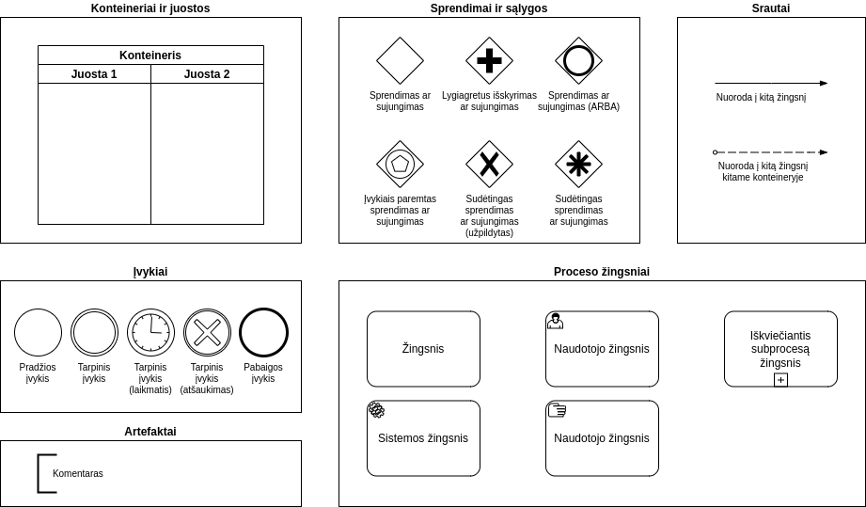
10.1 PAV. BPM NOTACIJOS SUPAPRASTINTO PAAIŠKINIMO SCHEMA

10.1 LENTELĖ. BPM NOTACIJOS APRAŠYMAS
Žymėjimas | Paaiškinimas
Konteineriai ir juostos
Konteineris | Konteineris (angl. Pool), kuriame atvaizduojami tam tikro proceso dalyvio atliekami proceso žingsniai arba aplinka, kurioje šie proceso žingsniai yra atliekami, pavyzdžiui, informacinė sistema.
Juosta | Konteineris padalintas į juostas (angl. Lane), kuriose atvaizduojami tam tikroje aplinkoje, pavyzdžiui, tam tikros informacinės sistemos aplinkoje, tam tikrų dalyvių atliekami proceso žingsniai – padalintos juostos žymi dalyvius, kurie atlieka juostuose esančius proceso žingsnius.
Sprendimai ir sąlygos
Sprendimas ar sujungimas | Sprendimas, sąlyga arba jų kelių susiejimas po sprendimo sąlygos. Procesas tęsiamas daugiau bei viena šaka, kurios sąlyga tenkinama.
Lygiagretus išskyrimas ar sujungimas | Lygiagrečiai žingsnių išskyrimas arba susiejimas. Visos išėjusios sekos pradedamos vykdyti lygiagrečiai, kol pasibaigia arba yra sujungiamos. Sujungiant sekas yra laukiama kol visos susijungiančios sekos pasieks susiejimą.
Sprendimas ar sujungimas (ARBA) | Sprendimas, sąlyga arba jų kelių susiejimas po sprendimo sąlygos. Gali būti daugiau nei viena tinkanti sąlyga.
Įvykiais paremtas sprendimas ar sujungimas | Įvykiu paremta sąlyga. Tikrinama ar įvyko numatytas įvykis ir jam įvykus procesas vyksta numatyta seka.
Sudėtingas sprendimas ar sujungimas (užpildytas) | Sprendimas, sąlyga arba jų kelių susiejimas po sprendimo sąlygos. Procesas tęsiamas tik viena šaka, kurios sąlyga tenkinama.
Srautai / Nuorodos į kitus žingsnius
Nuoroda į kitą žingsnį | Nuoroda į kitą žingsnį tame pačiame procese.
Nuoroda į kitą žingsnį kitame konteineryje | Nuoroda į kitą žingsnį tame pačiame procese, tačiau kitame konteineryje
Įvykiai
Pradžios įvykis | Proceso pradžia.
Tarpinis įvykis | Proceso tarpinis įvykis, nurodantis, kad procesas tęsiamas įvykus tam tikram įvykiui.
Tarpinis įvykis (laikmatis) | Proceso tarpinis įvykis, nurodantis, kad tęsiama tam tikru laiku ar praėjus laiko intervalui.
Tarpinis įvykis (atšaukimas) | Proceso tarpinis įvykis, nurodantis, kad žingsnio vykdymas nutraukiamas dėl tam tikrų aplinkybių.
Pabaigos įvykis | Proceso pabaiga
Proceso žingsniai
Žingsnis | Proceso žingsnis.
Naudotojo žingsnis | Proceso žingsnis, kai norima akcentuoti, kad žingsnis vykdomas naudotojo.
Sistemos žingsnis | Proceso žingsnis, kai norima akcentuoti, kad žingsnis vykdomas sistemos automatiškai.
Rankiniu būdu vykdomas žingsnis | Proceso žingsnis, kai norima akcentuoti, kad žingsnis vykdomas rankiniu būdu ne sistemos priemonėmis.
Iškviečiantis subprocesą žingsnis | Subproceso žingsnis. Nurodoma, kad iškviečiamas subprocesas, kuris pavaizduotas kitoje diagramoje.
Artefaktai
Komentaras | Tekstinis komentaras, paaiškinimas ar kitoks apibūdinimas padedantis lengviau suprasti proceso eigą.

10.2. PRIEDAS. BŪSIMI VEIKLOS PROCESAI

10.2.1 MP įrašymas į Lietuvos matavimo priemonių valstybės registrą

Žemiau esančiame paveiksle pateikiamas prašymo įrašyti MP į LMPVR būsimas procesas.

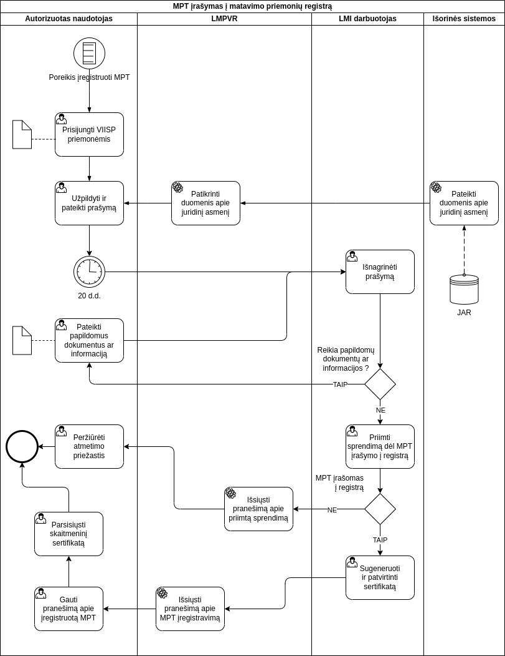
10.2 PAV. PRAŠYMO ĮRAŠYTI MP Į MPR BŪSIMAS PROCESO SCHEMA

10.2 LENTELĖ. PRAŠYMO ĮRAŠYTI MP Į MPR BŪSIMAS PROCESO APRAŠYMAS
Nr. | Žingsnis | Aprašymas | Dalyvis
1. | Prisijungti VIISP priemonėmis | Suinteresuotas asmuo, siekiantis įrašyti MPT į registrą, prisijungia per LMPVR. Asmens autentifikacija ir autorizacija vykdoma per VIISP. | Autorizuotas naudotojas
2. | Užpildyti ir pateikti prašymą | Asmuo užpildo prašymą įrašyti MPT į registrą, prideda reikiamus dokumentus. | Autorizuotas naudotojas
3. | Pateikti duomenis apie juridinį asmenį | Iš JAR automatiškai pateikiami duomenys apie juridinį asmenį. | Išorinės sistemos
4. | Gauti duomenis apie juridinį asmenį | Iš JAR automatiškai gaunami duomenys apie juridinį asmenį. | LMPVR
5. | Išnagrinėti prašymą | LMI atsakingas darbuotojas gauna prašymą ir jį nagrinėja. | LMI darbuotojas
6. | Pateikti papildomus dokumentus ir informaciją | Jeigu reikia papildomų dokumentų ar informacijos, tuomet LMI darbuotojas, el. priemonėmis pateikia papildomų dokumentų ar informacijos prašymą, o asmuo pateikia prašomus dokumentus ar informaciją. | Autorizuotas naudotojas
7. | Priimti sprendimą dėl MPT įrašymo į registrą | LMI priima sprendimą MPT įrašymą / neįrašymą į registrą. Sprendimas pažymimas sistemoje. | LMI
8. | Išsiųsti pranešimą apie priimtą sprendimą | Jeigu priimamas sprendimas MPT neįrašyti į registrą, tuomet automatiškai išsiunčiamas pranešimas apie LMI priimtą sprendimą neįrašyti ir sprendimo priėmimo priežastis. | LMPVR
9. | Peržiūrėti atmetimo priežastis | Jeigu LMI priėmė sprendimą atmesti prašymą įrašyti MPT į registrą, tuomet asmuo peržiūri prašymo atmetimo priežastis. | Autorizuotas naudotojas
10. | Sugeneruoti ir patvirtinti sertifikatą | Jeigu priimamas sprendimas MPT įrašyti į registrą yra paruošiamas ir patvirtinimas sertifikatas. Padaroma skaitmeninė kopija. | LMI darbuotojas
11. | Išsiųsti pranešimą apie MPT įregistravimą | Išsiunčiamas pranešimas, informuojantis, kad MPT įregistruota. | LMPVR
12. | Gauti pranešimą apie MPT registraciją | Asmuo gauna pranešimą apie MPT registracija. Bei galimus atlikti veiksmus. | Autorizuotas naudotojas
13. | Parsisiųsti MPT sertifikato skaitmeninę kopiją. | Asmuo parsisiunčia MPT sertifikato skaitmeninę kopiją, kurią gali atsispausdinti. | Autorizuotas naudotojas

